**MINISTERUL EDUCAŢIEI CERCETĂRII ŞI TINERETULUI**

Proiectul Phare TVET RO 2005/017-553.04.01.02.04.01.03



MEdCT–CNDIPT / UIP



**AUXILIAR CURRICULAR**

##### PENTRU CLASA A XII A

**DOMENIUL: AGRICULTURĂ**

**MODULUL II: TEHNOLOGIA DE CULTIVARE A SPECIILOR POMICOLE**

**CALIFICAREA: TEHNICIAN HORTICULTOR**

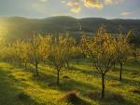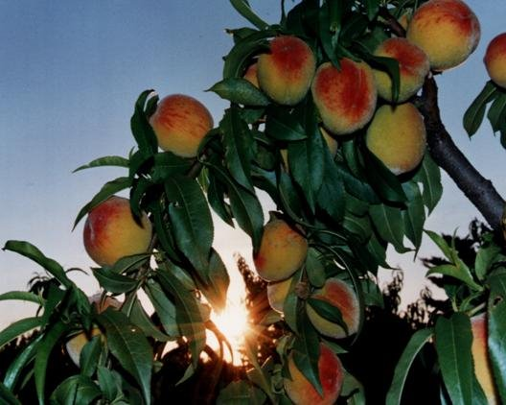

Acest material a fost elaborat prin finanțare Phare în proiectul de *Dezvoltare instituțională a sistemului de învățământ profesional și tehnic*

**Noiembrie 2008**

**AUTORI:**

**MARGARETA STANCA - prof. gr. I,Grupul Şcolar Agricol ,,C-tin**

**Dobrescu” Curtea de Argeş**

**MARIANA MÎNDRILĂ - prof. gr. def, Colegiul pentru Agricultură şi**

**Industrie Alimentară „Ţara Bârsei” Prejmer**

**IULIANA MUSTAŢĂ - prof. gr. def, Colegiul pentru Agricultură şi**

**Industrie Alimentară „Ţara Bârsei” Prejmer**

**Coordonator**

* **Mânzatu Nicoleta** **–** prof. grad did. I, Grup Şcolar Agricol ”Constantin Dobrescu” Curtea de Argeş

**Experţi:**

**Catinca Scrioşteanu – expert CNDIPT**

**Claudia Călinescu - expert CNDIPT**

**Ivan Mykytyn - expert asistenţa tehnică**

**CUPRINS**

INTRODUCERE 5

COMPETENŢE SPECIFICE 6

OBIECTIVE 7

INFORMAŢII PENTRU ELEVI 8

Activităţi de învăţare 9

COMPETENŢA 18.1

FIŞA DE LUCRU NR. 1 9

ORGANOGRAFIA POMILOR SI ARBUŞTILOR FRUCTIFERI 9

FIŞA DE DOCUMENTARE NR. 1 11

RAMURILE DE ROD ALE SPECIILOR POMICOLE 11

FIŞA DE DOCUMENTARE NR. 2 13

Ramurile de rod ale drupaceelor (sâmburoaselor) 13

FIŞA DE LUCRU NR. 2 15

RECUNOAŞTEREA RAMURILOR DE ROD ALE SPECIILOR POMICOLE 15

FIŞA DE LUCRU NR. 3 16

PRETENTIILE SPECIILOR POMICOLE FAŢA DE FACTORII CLIMATICI 16

COMPETENŢA 18.2.

FIŞA DE DOCUMENTARE NR. 3 17

PEPINIERA POMICOLĂ 17

FIŞA DE DOCUMENTARE NR. 4 18

PORTALTOII SPECIILOR POMICOLE SEMINŢOASE 18

FIŞA DE DOCUMENTARE NR. 5 19

PORTALTOII SPECIILOR POMICOLE SÂMBUROASE 19

FIŞA DE LUCRU NR. 4 20

ALTOIREA POMILOR FRUCTIFERI- altoirea în ochi dormind 20

TEST NR.1 22

COMPETENŢA 18.3

FIŞA DE DOCUMENTARE NR.6 23

*ÎNFIINŢAREA PLANTAŢIILOR POMICOLE* ............................................................................................*23*

FIŞA DE DOCUMENTARE NR.7 24

Organizarea interioară a terenului 24

FIŞA DE DOCUMENTARE NR.8 25

Sortimentul la pomii şi arbuştii fructiferi 25

FIŞA DE DOCUMENTARE NR.9 27

soiuri de măr 27

FIŞA DE LUCRU NR. 5 28

RECUNOAŞTEREA SOIURILOR DE POMI SI ARBUŞTI FRUCTIFERI 28

FIŞA DE LUCRU NR. 6 30

PLANTAREA POMILOR FRUCTIFERI 30

COMPETENŢA 18.4

FIŞA DE DOCUMENTARE NR.10 32

FORME DE COROANĂ PE SISTEME DE CULTURĂ 32

FIŞA DE DOCUMENTARE NR.11 33

FORME DE COROANĂ 33

FIŞA DE LUCRU NR. 7 35

FORMAREA COROANELOR: VASUL AMELIORAT 35

FIŞA DE LUCRU NR. 8 36

FORMAREA FUSULUI SUBŢIRE 36

FIŞA DE LUCRU NR. 9 37

FORMAREA VASULUI ÎNTÂRZIAT LA PRUN 37

FIŞA DE LUCRU NR. 10 38

FORMAREA FUSULUI SUBŢIRE LA MĂR 38

TEST NR. 2 ( autoevaluare) 39

COMPETENŢA 18.5

FIŞA DE DOCUMENTARE NR. 12 40

RECOLTAREA FRUCTELOR 40

FIŞA DE LUCRU NR. 11 41

Estimarea producţiei de fructe 41

FIŞA DE LUCRU NR. 12 42

STUDIU DE CAZ 42

FIŞA DE LUCRU NR. 13 43

### *Flux tehnologic de transport si manipulare a fructelor din livadă pe platforma de încărcare sau şoproane,de pe platforma la depozitele de păstrare şi valorificare şi din depozite la locul de valorificare ………………………………………………………………….....43*

FIŞA DE DOCUMENTARE NR. 13 44

FLUXUL TEHNOLOGIC GENERAL DE VALORIFICARE A FRUCTELOR 44

GLOSAR 45

INFORMAŢII PENTRU PROFESORI 47

FIŞELE REZUMAT 48

FIŞĂ DE REZUMAT ACTIVITATE 51

FIŞA DE OBSERVARE NR. 1 52

FIŞA DE OBSERVARE NR.2 53

FIŞA DE OBSERVARE NR.3 54

FIŞA DE OBSERVARE NR.4 55

SOLUŢII LA FIŞELE DE LUCRU ŞI TESTE 56

BIBLIOGRAFIE 62

# 

# INTRODUCERE

Acest material de învăţare se adresează elevilor care urmează traseul profesional de pregătire în calificarea „Tehnician horticultor”, profesorilor şi maiştrilor instructori care asigură formarea competenţelor profesionale specifice acestei calificări.

Scopul materialului este de a ajuta activitatea în parcurgerea modulului

„Tehnologia de cultivare a speciilor pomicole” prin:

- îmbinarea cunoştinţelor teoretice cu cele practice;

- confruntarea cu situaţii reale;

- utilizarea surselor moderne de informaţie;

- rezolvarea de exerciţii şi dezvoltarea unor abilităţi şi competenţe în acest domeniu;

- uşurarea activităţii didactice a profesorului.

Modulul este unitatea de competenţă tehnică specializată nr. 18 din Standardul de pregătire profesională nivel III.

La baza materialului de învăţare a stat Standardul de pregătire profesională precum şi Curriculumul pentru clasa a XII-a, liceu tehnologic ruta directă.

Materialul conţine informaţii, dar şi sarcini de lucru care constau în: rezolvarea unor fişe de lucru, teste, exerciţii sau situaţii - problemă, completarea unor fişe de observaţie.

Pentru rezolvarea acestor sarcini, elevii pot utiliza diferite surse, ca: internetul, bibliografia recomandată, publicaţii din domeniul horticol, laboratorul şi ferma şcolii.

Prin activităţile de învăţare propuse, materialul oferă elevilor posibilitatea de a-şi folosi cunoştinţele, gândirea, imaginaţia, creativitatea şi de a-şi forma abilităţile şi competenţele necesare practicării meseriei în sectorul pomicol. În acelaşi timp, sunt stimulate activitatea de grup şi spiritul de echipă , importante pentru integrarea tinerilor în muncă şi societate.

Materialele de învăţare prezentate în acest document pot constitui modele de bună practică pentru profesorii care parcurg modulele la care nu sunt elaborate materiale de învăţare pentru această calificare.

Acest deziderat se poate realiza numai printr-o proiectare riguroasă a activităţii didactice, deci prin folosirea celor mai adecvate metode, mijloace de învăţământ, care să răspundă stilurilor de învăţare ale elevilor, care să le ofere posibilitatea de a opta pentru un procedeu sau altul, de a reflecta asupra lucrurilor nou învăţate şi care să le dea sentimentul realizării şi succesului. Există numeroase metode şi procedee didactice, dar trebuie alese pentru fiecare unitate de conţinut acelea care conduc la formarea competenţei specifice conţinutului.

# COMPETENŢE SPECIFICE

18.1. Corelează factorii de vegetaţie în funcţie de particularităţile morfo-biologice şi ecologice ale speciilor pomicole

- specificarea particularităţilor morfologice şi biologice ale speciilor pomicole;

- analizarea pretenţiilor speciilor pomicole faţă de factorii de mediu.

18.2. Asigură producerea materialului săditor pomicol

- asigurarea înfiinţării şi întreţinerii plantaţiilor-portaltoi;

- organizarea producerii pomilor altoiţi.

18.3. Supraveghează lucrările de înfiinţare a plantaţiilor de pomi şi arbuşti

fructiferi

- stabilirea sistemului de cultură, a sortimentului şi a formei de coroană;

- organizarea înfiinţării plantaţiilor de pomi fructiferi.

18.4. Supraveghează executarea lucrărilor de îngrijire în plantaţiile de pomi şi

arbuşti fructiferi

- executarea lucrărilor de formare şi întreţinere a coroanei;

- aplicarea lucrărilor de întreţinere a solului, combaterea bolilor şi dăunătorilor.

18.5. Organizează operaţia de recoltare, condiţionare şi păstrare a fructelor

- organizarea lucrării de recoltat fructe;

- asigurarea transportului, depozitării şi păstrării fructelor.

|  |  |
| --- | --- |
| OBIECTIVE | **COMPETENŢA** |
| Identificarea şi descrierea ramurilor de rod ale speciilor pomacee şi drupacee | 18.1 |
| Gruparea speciilor pomicole în funcţie de cerinţele faţă de factorii de mediu. |
| Stabilirea etapelor de producere a materialului săditor pomicol | 18.2 |
| Stabilirea sistemului de cultură în funcţie de zonă,teren,specie,combinaţia soi-portaltoi | 18.3 |
| Înfiinţarea culturii (executarea plantării) |
| Obţinerea formelor de coroană în corelaţie cu sistemul de cultură | 18.4 |
| Stabilirea acţiunilor în organizarea recoltării,transportului ţi valorificării fructelor | 18.5 |
| Estimarea producţiei |

# INFORMAŢII PENTRU ELEVI

Acest material a fost elaborat pentru modulul “Tehnologia de cultivare a speciilor pomicole”. El vă ajută să vă actualizaţi cunoştinţele dobândite la orele de curs sau laborator tehnologic, să vă însuşiţi noi cunoştinţe sau să dobândiţi noi deprinderi şi abilităţi necesare calificării pe care o urmaţi. Totodată vă stimulează gândirea, spiritul de observaţie, capacitatea de a face asocieri, de analiză şi sinteză.

Pentru aceasta, materialul vă propune o serie de activităţi de învăţare prin fişe de documentare, fişe de lucru, teste pentru fiecare competenţă pe care trebuie să o dobândiţi.

Fişele de documentare au rolul de informare (fişele nr. 1,2,4,5,7,8,9,11), de sinteză sau rezumat (fişele nr.3,6,10,12,13)

Fişele de lucru pot constitui ghiduri pentru realizarea unei activităţi practice (nr. 4,7,8,11,12) sau mijloace de evaluare ( nr.1,2,3,5,6,9,10,13). De exemplu fişa de lucru nr.1 constituie un mijloc de evaluare iniţială, întrucât se bazează pe cunoştinţele dobândite la biologie. Noţiunile noi fie sunt explicitate în text, fie le găsiţi în glosar.

Testul nr.1 evaluează producerea materialului săditor pomicol iar testul nr.2 evaluează cunoştinţele cu privire la formarea coroanelor, lucrare foarte importantă ce urmează înfiinţării unei plantaţii pomicole.

Materialul nu cuprinde însă toate cerinţele competenţelor cuprinse în modul. De aceea vă sfătuim să consultaţi şi alte materiale sau să-i propuneţi profesorului şi alte activităţi. De asemenea, având ca model materialul prezent puteţi să iniţiaţi voi înşivă alte activităţi de învăţare.

Vă dorim succes!

Autorii

# Activităţi de învăţare

### 

### FIŞA DE LUCRU NR. 1

### ORGANOGRAFIA POMILOR SI ARBUŞTILOR FRUCTIFERI

ELEVUL:

CLASA

MODULUL: Tehnologia d e cultivare a speciilor pomicole

COMPETENŢA 18.1: Corelează factorii de vegetaţie în funcţie de particularităţile morfo-biologice şi ecologice ale speciilor pomicole

TIMP ALOCAT: 1h.

OBIECTIVUL ACTIVITĂŢII: Această activitate vă ajută să recunoaşteţi organele plantelor pomicole

Sarcina de lucru. Identificaţi în imaginile de mai jos componentele sistemului radicular şi ale sistemului aerian al pomilor şi completaţi spaţiile punctate:

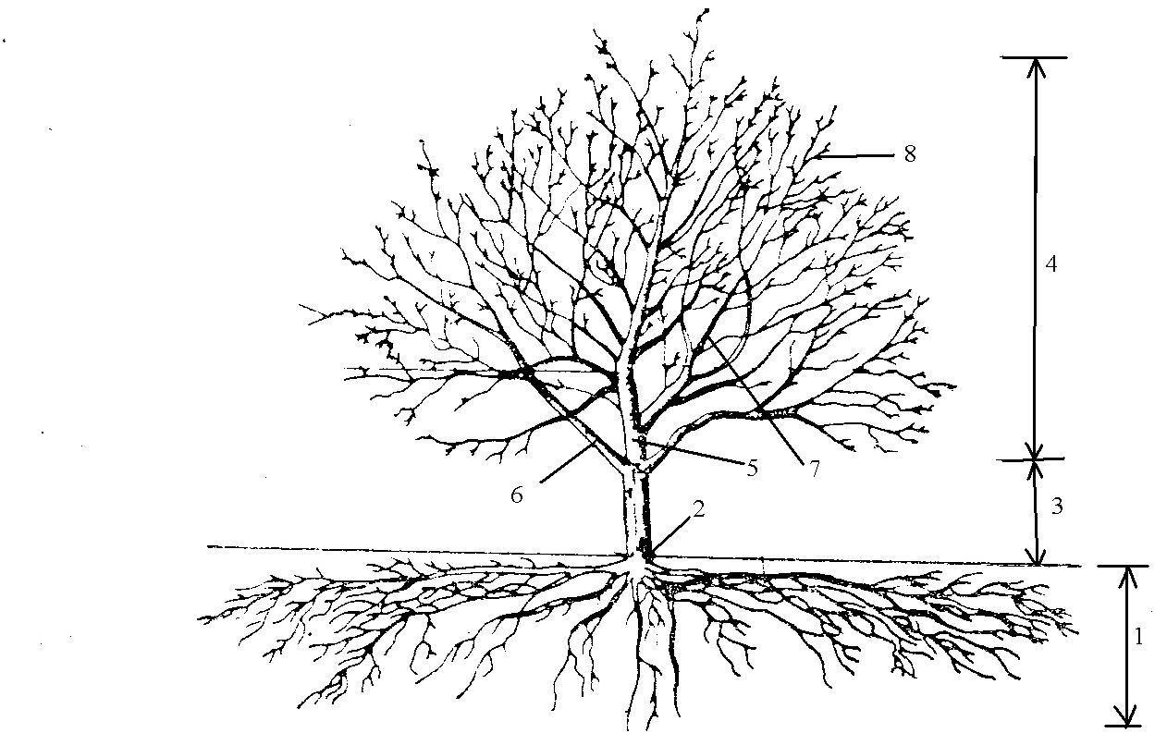

A. Organele principale ale unui pom

1. ……………………………
2. Colet
3. ……………………………
4. ……………………………
5. ……………………………
6. Ramuri de schelet
7. Ramuri de semischelet
8. Ramuri anuale

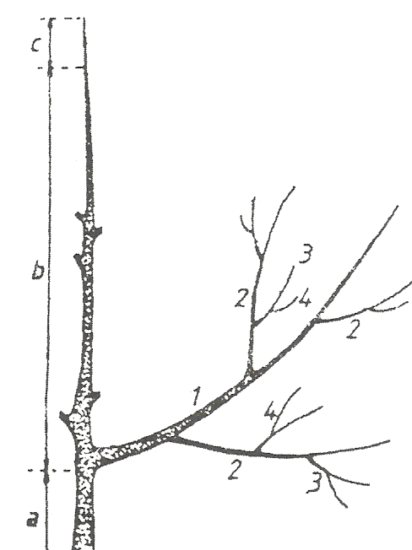

B. Alcătuirea părţii aeriene:

a. …………………… 1. ………………………………..

b. …………………….. 2. …………………………………

c. ……………………. 3. …………………………………

4. ………………………………….

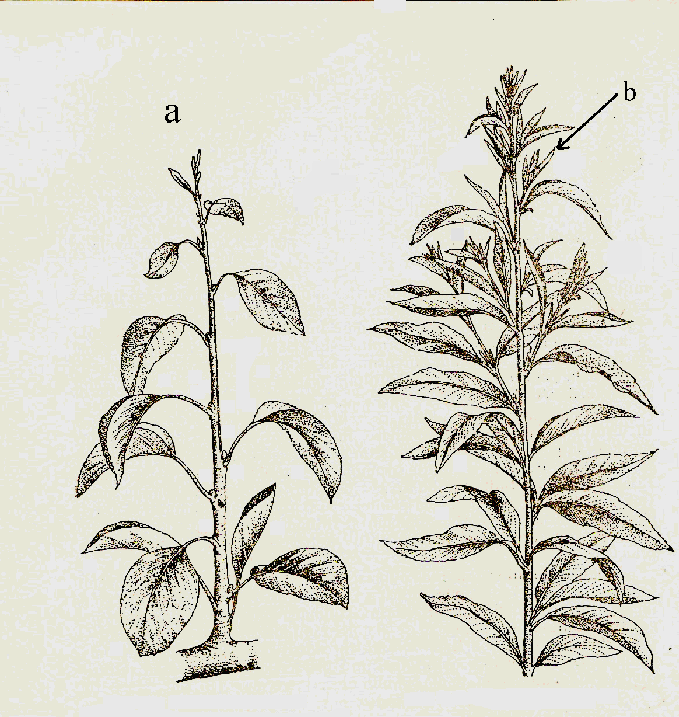

C. Tipuri de lăstari:

- lăstar principal: ……

- lăstar anticipat: ……

D. Alegeţi 4 tipuri de frunze cunoscute

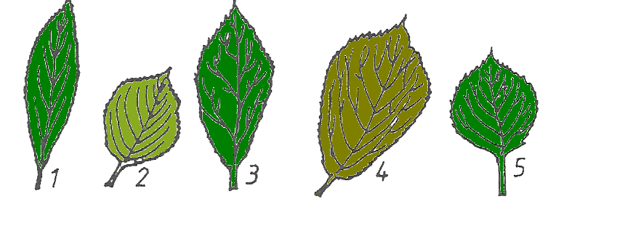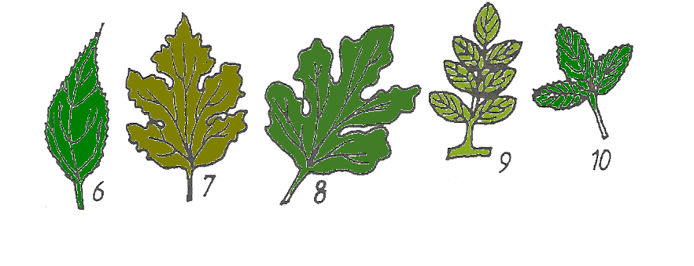

**…………………………………………………………………………………………………**

### FIŞA DE DOCUMENTARE NR. 1

### RAMURILE DE ROD ALE SPECIILOR POMICOLE

MODULUL: Tehnologia d e cultivare a speciilor pomicole

COMPETENŢA 18.1: Corelează factorii de vegetaţie în funcţie de particularităţile morfo-biologice şi ecologice ale speciilor pomicole

TIMP ALOCAT: 1h

OBIECTIVUL ACTIVITĂŢII: Această activitate vă ajută să cunoaşteţi ramurile de rod ale speciilor pomicole

**1. Mugurii speciilor pomicole. Clasificare.**

**muguri** lăstar cu frunze

**vegetativi**

După organul la care dau naştere: **micşti la** inflorescenţă

**seminţoase** rozetă de frunze

(la măr si păr)

**mugur**i lăstar cu floare

**de rod** în vârf la gutui

**floriferi la** flori

**sâmburoase**

**2.Clasificarea ramurilor de rod:**

Ramuri de rod

Seminţoase

Măr, păr, gutui

Sâmburoase

Scurte

Lungi

Cireş şi vişin

Prun şi cais

Piersic şi migdal

Scurte

Scurte

Scurte

Lungi

Lungi

Lungi

**3. Ramurile de rod ale pomaceelor (seminţoaselor)**

Ramuri scurte



Pintenul-ramură scurtă nefloriferă cu lungimea cuprinsă intre câţiva mm şi 5-6 cm. Are mugure vegetativ in vârf.

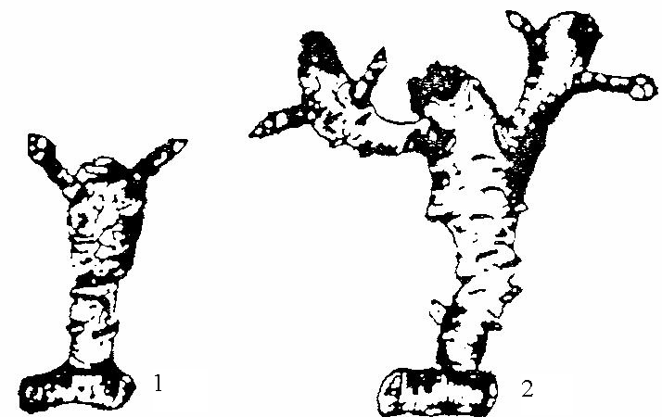

Ţepuşa- ramură de rod floriferă, cu aceleaşi dimensiuni ca şi pintenul de care se deosebeşte prin faptul că mugurele terminal este mixt În anul în care rodeşte, axul ţepuşei se îngroaşă şi devine „**bursă**’(1).În anii următori pe această bursă se formează burse noi. Această formaţiune de burse noi şi burse vechi, poartă numele de **vatră de rod**(2).

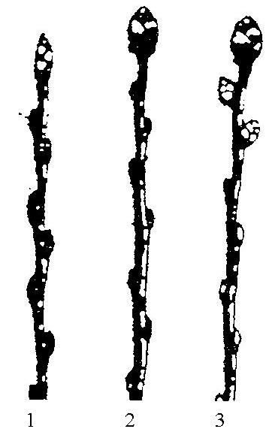

Ramuri lungi de rod

1. Smiceaua- ramură cu lungimea de circa 15-30 cm, care are atât în vârf cât şi pe toată lungimea ei numai muguri vegetativi.

2. Nuieluşa- ramură de rod floriferă de 10-20 cm lungime care are la vârf un mugure mixt iar lateral muguri vegetativi.

3. Mlădiţa- ramură de rod floriferă de 10-20 cm lungime, care poartă la partea ei terminală 2-3 sau mai mulţi muguri micşti, iar în porţiunea mijlocie şi bazală vegetativi.

### FIŞA DE DOCUMENTARE NR. 2

### Ramurile de rod ale drupaceelor (sâmburoaselor)

COMPETENŢA 18.1: Corelează factorii de vegetaţie în funcţie de particularităţile morfo-biologice şi ecologice ale speciilor pomicole

TIMP ALOCAT: 1h

OBIECTIVUL ACTIVITĂŢII:Această activitate vă ajută să cunoaşteţi ramurile de rod ale pomaceelor(seminţoaselor)

Ramurile de rod la cireş şi vişin

***Ramuri scurte***

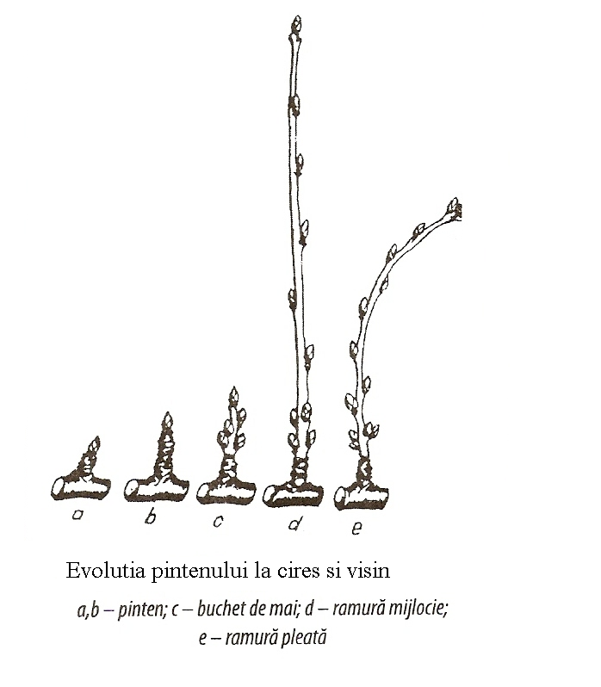

* **pintenul**: este destul de rar întâlnit şi numai la pomii tineri. Este asemănător cu pintenul întâlnit la măr şi păr;
* **buchetul de mai monoaxial** (neramificat) este format dinte-o ramură de 1-3 cm pe care sunt prinşi 4-7 muguri floriferi aşezaţi în spirală, fiecare la câte un nod;
* **ramura mijlocie monoaxială** (neramificată) are 10-30 cm lungime sau mai mult. Mugurele terminal si uneori încă 2-3 laterali sunt vegetativi, restul sunt floriferi;
* **ramura pleată** se întâlneşte la unele soiuri de vişin, mai rar la cireş. Are un singur mugur vegetativ în vârf, iar cei laterali sunt toţi floriferi. Ea se apleacă sub greutatea rodului si se alungeşte cu o porţiune prin mugurele vegetativ din vârf iar porţiunea care a rodit rămâne degarnisită;

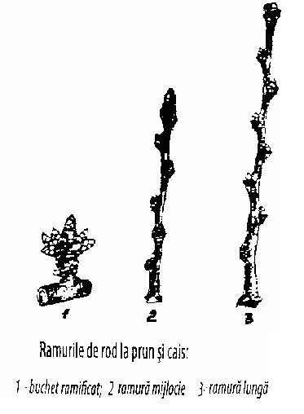

* **ramura lungă sau ramura de prelungire** este o ramură anuală de schelet pe care mugurii de rod alternează cu cei vegetativi.

Ramurile de rod la prun şi cais

**Ramuri scurte:**

* buchetul de mai de un an se aseamănă cu cel de cireş, numai că la fiecare nod are un grup de muguri din care unul vegetativ central şi ceilalţi 1-2 floriferi. În anul următor dau naştere la creşteri mici pe care se formează noi buchete de mai. Pe acelaşi ax există 2-3 buchete de mai care formează împreună buchetul ramificat.

Ramuri lungi

* ramura mijlocie are lungimea de 10-15 cm. În primul an de viaţă are în vârf mugure vegetativ iar lateral, la noduri, grupe de muguri vegetativi şi floriferi. Din mugurii vegetativi se formează lăstari care apoi devin ramuri mijlocii, deci ramura-mamă se ramifică. Procesul continuă şi în anii următori.
* ramura lungă (de prelungire a scheletului) este asemănătoare cu cu cea de la cireş dar la noduri are grupe de muguri vegetativi şi floriferi.

**Piersic şi migdal**

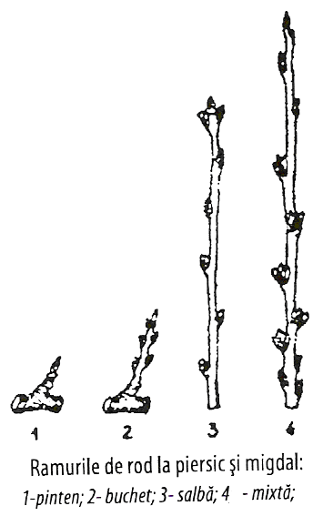

**Ramuri scurte:**

* buchetul de mai monoaxial este scurt de 1-3 cm şi are 2-4 muguri floriferi la piersic şi 5-8 muguri lamigdal. De obicei după ce a rodit se usucă;

**Ramuri lungi**

* ramura mixtă are 20-70 cm sau chiar mai mult şi grosimea de 5-8 mm. La vârf şi la bază are numai muguri vegetativi iar la mijloc grupe de 3 muguri: vegetativ la mijloc, lateral floriferi. În anii următori formarii, ramura mijlocie se ramifică prin creşterile laterale din mugurii vegetativi;
* ramura de prelungire a scheletului poartă la noduri grupe de muguri din care cel din mijloc este vegetativ iar cei laterali sunt floriferi;
* ramura anticipată se formează în acelaşi an cu ramura mamă;
* ramura salbă este asemănătoare cu ramura pleată. Este subţire, cu lungimea de 10-12 cm, are în vârf mugur vegetativ iar lateral floriferi. După 1-2 ani se usucă.

**IMPORTANT!!!**

Cunoaşterea ramurilor de rod este absolut necesară pentru

formarea coroanelor şi pentru aplicarea corectă a tăierilor de rodire

la speciile pomicole.

### FIŞA DE LUCRU NR. 2

### RECUNOAŞTEREA RAMURILOR DE ROD ALE SPECIILOR POMICOLE

ELEVUL:

CLASA:

MODULUL: Tehnologia d e cultivare a speciilor pomicole

COMPETENŢA 18.1: Corelează factorii de vegetaţie în funcţie de particularităţile morfo-biologice şi ecologice ale speciilor pomicole

TIMP ALOCAT: 1h.

OBIECTIVUL ACTIVITĂŢII:Această activitate vă ajută să recunoaşteţi ramurile de rod ale speciilor pomicole.

TIPUL ACTIVITĂŢII: activitate practică de laborator

LOCUL DE DESFĂŞURARE: laborator

**Materiale necesare**: ramuri diferite de rod de la specii diferite de pomi fructiferi

**Sarcini de lucru:**

1. Analizează felul mugurilor
2. Observă modul de aşezare pe ramură(apical-lateral, solitar-grupat)
3. Identifică specia după felul şi aşezarea mugurilor pe ramură
4. Încadrează ramura ca lungime(lungă, scurtă)
5. Determină felul ramurii

**Mod de lucru.** Completează tabelul următor cu rezultatele

|  |  |  |  |  |  |  |  |  |  |  |
| --- | --- | --- | --- | --- | --- | --- | --- | --- | --- | --- |
| Nr.crt | Muguri | | Aşezarea mugurilor pe ramură | | | | Specia | Ramură scurtă | Ramură lungă | Tipul ramurii |
| vegetativ | de rod | apical | lateral | câte unul | grupat |
| 1 |  |  |  |  |  |  |  |  |  |  |
| 2 |  |  |  |  |  |  |  |  |  |  |
| 3 |  |  |  |  |  |  |  |  |  |  |
| 4 |  |  |  |  |  |  |  |  |  |  |
| 5 |  |  |  |  |  |  |  |  |  |  |

### FIŞA DE LUCRU NR. 3

### PRETENTIILE SPECIILOR POMICOLE FAŢA DE FACTORII CLIMATICI

ELEVUL:

CLASA

MODULUL: Tehnologia de cultivare a speciilor pomicole

COMPETENŢA 18.1: Corelează factorii de vegetaţie în funcţie de particularităţile morfo-biologice şi ecologice ale speciilor pomicole

TIMP ALOCAT: 20 min.

OBIECTIVUL ACTIVITĂŢII:Această activitate vă ajută să cunoaşteţi pretenţiile speciilor pomicole faţă de factorii climatici

Sarcina de lucru. Alegeţi varianta corectă si bifaţi în căsuţa corespunzătoare:

M

|  |  |  |  |  |  |  |  |  |  |  |
| --- | --- | --- | --- | --- | --- | --- | --- | --- | --- | --- |
| Nr. crt | Specia | Lumina | | | Temperatura | | | Umiditatea | | |
| Mari | Moderate | Mici | Mari | Moderate | Mici | Mari | Moderate | Mici |
| 1. | Cais |  |  |  |  |  |  |  |  |  |
| 2 | Cireş |  |  |  |  |  |  |  |  |  |
| 3 | Gutui |  |  |  |  |  |  |  |  |  |
| 4 | Măr |  |  |  |  |  |  |  |  |  |
| 5 | Migdal |  |  |  |  |  |  |  |  |  |
| 6 | Nuc |  |  |  |  |  |  |  |  |  |
| 7 | Păr |  |  |  |  |  |  |  |  |  |
| 8 | Piersic |  |  |  |  |  |  |  |  |  |
| 9 | Prun |  |  |  |  |  |  |  |  |  |
| 10 | Vişin |  |  |  |  |  |  |  |  |  |
| 11 | Arbuşti |  |  |  |  |  |  |  |  |  |

### FIŞA DE DOCUMENTARE NR. 3

### PEPINIERA POMICOLĂ

COMPETENŢA 18.2. Asigură producerea materialului săditor pomicol

TIMP ALOCAT: 1h

OBIECTIVUL ACTIVITĂŢII:Această activitate vă ajută să cunoaşteţi sectoarele pepinierei pomicol

**Pepiniera pomicolă** este o suprafaţă de teren destinată producerii de material săditor pomicol

**Sectoarele pepinierei**

**Pepiniera pomicolă**

Sectorul de plantaţii mamă-elită

Sectorul de înmulţire a portaltoilor

Sectorul de altoire şi formare a pomilor

Câmpul I – câmpul de altoire

Câmpul II

Sectorul de înmulţire a arbuştilor şi căpşunului

**Sectorul anexă**

Plantaţia de seminceri

Plantaţia pentru producerea altoilor

Marcotiera

Şcoala de puieţi

Solariile pentru obţinerea puieţilor la ghivece

Şcoala de butaşi

Platforma încălzită pentru înrădăcinarea butaşilor

Câmpul III

Plantaţii de arbuşti pentru obţinerea butaşilor, marcotelor

Plantaţia de căpşun pentru obţinerea stolonilor

### FIŞA DE DOCUMENTARE NR. 4

### PORTALTOII SPECIILOR POMICOLE SEMINŢOASE

COMPETENŢA 18.2. Asigură producerea materialului săditor pomicol

TIMP ALOCAT: 1h

OBIECTIVUL ACTIVITĂŢII:Această activitate vă ajută să cunoaşteţi portaltoii generativi şi vegetativi ai speciilor pomicole seminţoase

**Portaltoii mărului**

**Portaltoi generativi**

**Portaltoi vegetativi**

mărul sălbatic

mărul franc: Pătul, Creţesc, Roşioare, etc

de vigoare foarte mică şi mică: M27; M9; M26

de vigoare submijlocie: M106; M7

de vigoare mijlocie: M4; M104

de vigoare supramijlocie: M111; M1; M5; M2

de vigoare mare şi foarte mare: M11; A2; M25; M16

**Portaltoii părului**

**portaltoi generativi**

**portaltoi vegetativi**

părul sălbatic sau pădureţ

părul franc:Harbuzeşti, Alămâi, Busuioace, Roşioară pietroasă,etc.

gutuiul din Tipul A ( EM-A); Tipul B; Tipul C

**Portaltoii gutuiului:** gutuiul

### FIŞA DE DOCUMENTARE NR. 5

### PORTALTOII SPECIILOR POMICOLE SÂMBUROASE

COMPETENŢA 18.2. Asigură producerea materialului săditor pomicol

TIMP ALOCAT: 1h

OBIECTIVUL ACTIVITĂŢII: Această activitate vă ajută să cunoaşteţi portaltoii generativi şi vegetativi ai speciilor pomicole sâmburoase

|  |  |  |  |
| --- | --- | --- | --- |
| **Portaltoii prunului** | *portaltoi generativi* | corcoduşul | Prun franc |
| prunul franc: Roşior văratic Voineşti B, Scolduşe, Oteşani 8 |
| *portaltoi vegetativi* | prunul Brompton, Saint-Julien A, Gălbioare, etc. |
| **Portaltoii caisului** | | zarzărul | Zarzăr |
| corcoduşul |
| prunul franc |
| piersicul |
| **Portaltoii piersicului şi migdalului** | | piersicul franc (din soiurile: Elberta, Târzii de Copăceni, Elita blanc) | Migdal |
| migdalul amar |
| corcoduşul |
| zarzărul |
| **Portaltoii cireşului** | *portaltoi generativi* | cireşul păsăresc sau sălbatic | Cireşul păsăresc |
| cireşul franc( Pietroase negre, Pietroase Dőnissen) |
| mahalebul |
| vişinul comun |
| *portaltoi vegetativi* | F12/1 |
| VV1 |
| SL64 |
| **Portaltoii vişinului** | | vişinul comun | Vişinul comun |
| mahalebul |
| vişinul de stepă |
| **Portaltoii nucului** | | nucul comun sau franc | Nucul comun |
| nucul negru |

### FIŞA DE LUCRU NR. 4

### ALTOIREA POMILOR FRUCTIFERI- altoirea în ochi dormind

MODULUL: Tehnologia d e cultivare a speciilor pomicole

COMPETENŢA 18.2. Asigură producerea materialului săditor pomicol

TIMP ALOCAT: 6h.

OBIECTIVUL ACTIVITĂŢII:Această activitate vă ajută să executaţi altoirea pomilor

fructiferi

TIPUL ACTIVITĂŢII: activitate practică

LOCUL: laborator sau câmpul I al pepinierei

**Principiul metodei.** Altoirea este operaţia prin care se îmbină in mod artificial fie două plante întregi, fie o porţiune de plantă(ramură ori mugure) cu o plantă întreagă, fie numai două porţiuni de plantă cu scopul de a “se suda”, de a concreşte şi a convieţui timp îndelungat. Planta sau partea din plantă care va forma suportul şi rădăcinile se numeşte **portaltoi,** iar porţiunea de plantă care va forma tulpina şi ramificaţiile sale se numeşte **altoi.**

Metode de altoire:

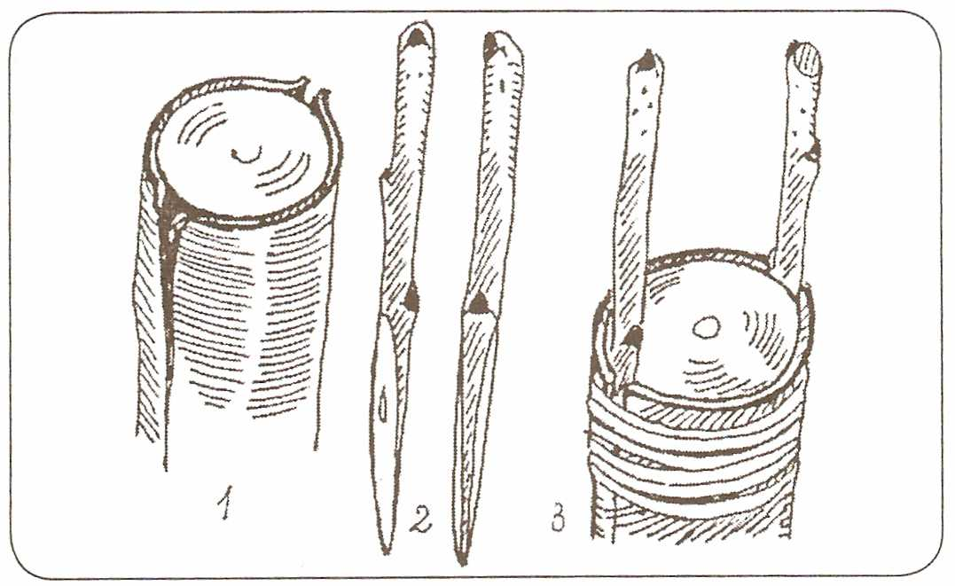

* altoirea cu ochi(muguri) detaşaţi: în ochi dormind, în ochi crescând,în placaj, etc.
* altoirea cu ramuri detaşate:copulaţie simplă şi perfecţionată, despicătură, etc.
* altoirea fără detaşare(alipire, prin apropiere).

Altoirea în ochi dormind este cea mai folosită în pepinierele pomicole. Numele de ochi provine de la mugurele format la subsuoara frunzei şi “dormind” pentru faptul că

mugurele rămâne în repaus până în primăvara următoare.

**Materiale şi unelte necesare:** lăstari cu muguri altoi, briceag de altoit, cârpă de bumbac, rafie.

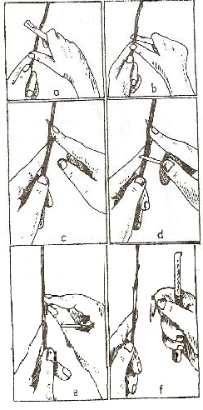

**Mod de lucru.** Pentru executarea altoirii se procedează astfel:

Figura 2

Figura 1

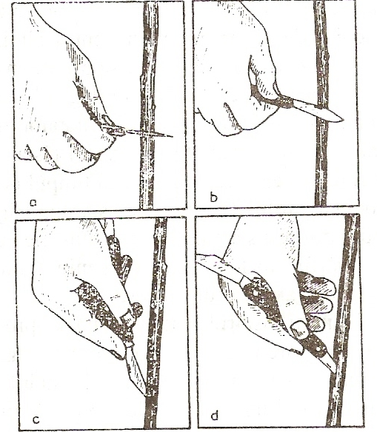

* în ziua altoirii se suprimă toate ramificaţiile de la baza portaltoiului pe o porţiune de 15-20 cm şi se şterge coaja portaltoiului în această zonă cu o cârpă de de bumbac;
* pentru altoi se recoltează lăstari de grosimea aproximativă a unui creion şi cu muguri bine formaţi, în ziua altoitului;
* la înălţimea de altoire (5-6 cm dela colet la portaltoii generativi şi 10-15 cm la cei vegetativi), se fac două incizii în coajă care formează litera “T”, o incizie transversală de circa 1 cm şi una longitudinală de 3-3,5cm (figura 1 – a, b, c );

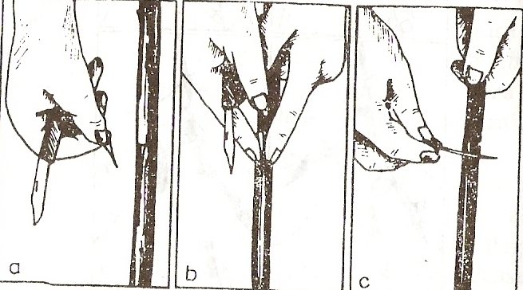

* cu ajutorul spatulei se dezlipeşte scoarţa de o parte şi de alta a inciziei longitudinale (figura 1 – d );
* se detaşează apoi mugurele altoi. Pentru aceasta se aşează briceagul cu baza lamei la 1,5-2 cm deasupra

Figura 3

mugurelui şi printr-o deplasare între coaja şi lemnul lăstarului (figura 2) se depăşeşte mugurele cu circa 1,5-2 cm. Rezultă astfel un scut de circa 3 cm de coajă detaşat împreună cu mugurele;

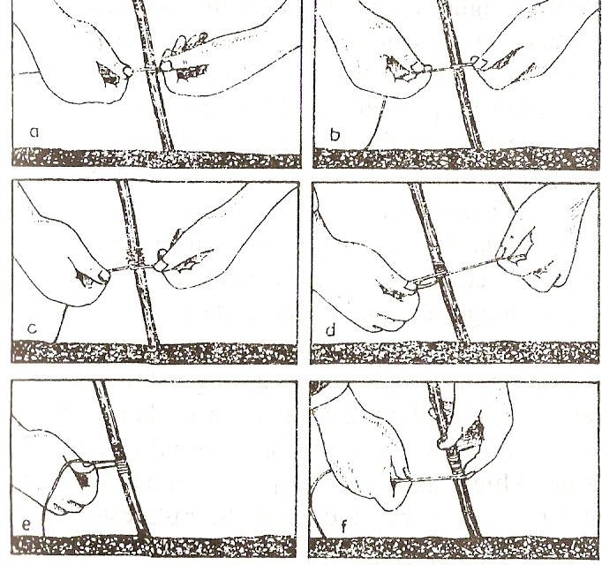

* se introduce mugurele împreună cu scutul în lăcaşul de pe portaltoi printr-o mişcare de alunecare de sus în jos(figura 3 – a, b);
* porţiunea superioară a scutului care

depăşeşte incizia transversală se taie

exact în dreptul acesteia (figura 3 – c);

* legarea se face cu rafie de sus în jos,

strâns prin înfăşurare în spirală,

ocolindu-se mugurele altoi şi se continuă

până se acoperă toată incizia longitudinală

(figura 4).

**Figura 4**

**IMPORTANT!**

Altoirea în ochi dormind este metoda cea mai folosită pentru altoirea în câmpul I al pepinierei pomicole iar altoirea în ochi crescând pentru realtoirea în câmpul II.

### 

### TEST NR.1

MODULUL: Tehnologia d e cultivare a speciilor pomicole

COMPETENŢA 18.2: Asigură producerea materialului săditor pomicol

CLASA:

NUME ŞI PRENUME ELEV:

I. Alege răspunsul corect:

1.Portaltoii vegetativi ai mărului de vigoare slabă şi foarte slabă, sunt:

1. mărul franc;
2. A2; M16; M25;
3. M27; M9; M26;
4. M106; M7

2. Altoirea în câmpul I al pepinierei se face:

1. în ochi dormind;
2. în ochi crescând;
3. în copulaţie simplă;
4. în despicătură.

II. Completează spaţiile libere:

1.Înmulţirea vegetativă a pomilor se face prin…………………

2.Portaltoii generativi se numesc……………………………………

III. Asociază fiecărei cifre din coloana A litera sau literele din coloana B:

III.1

A B

1. Sectorul plantaţiilor - mamă a) marcotiera;

2. Sectorul de producere a portaltoilor b) plantaţii de seminceri;

3. Sectorul de formare a pomilor altoiţi c) stoloniera;

d) câmpul I;

e) şcoala de puieţi.

III.2.

A B

1. portaltoi vegetativi a) mahalebul;

2. portaltoi generativi b) prunul franc;

c) A2; M7;

d) gutuiul;

IV. Realizează schema de obţinere a unui măr Jonathan altoit pe Creţesc.

### FIŞA DE DOCUMENTARE NR. 6

### INFIINŢAREA PLANTAŢIILOR POMICOLE

COMPETENŢA 18.3: Supraveghează lucrările de înfiinţare a plantaţiilor de pomi şi

arbuşti fructiferi

TIMP ALOCAT: 30 min.

OBIECTIVUL ACTIVITĂŢII: Această activitate vă ajută să cunoaşteţi etapele de înfiinţare a unei plantaţii de pomi fructiferi şi sistemele de cultură.

**Etapele înfiinţării unei plantaţii pomicole**

1.Alegerea sistemului de cultură

2.Alegerea locului pentru înfiinţarea plantaţiilor

3.Pregătirea terenului în vederea plantării

4.Organizarea interioară a terenului şi plantatul pomilor

5.Îngrijirea pomilor după plantare

**1.Sisteme de cultură a pomilor fructiferi**

Sistemul

clasic

Sistemul intensiv

Sistemul superintensiv

Sistemul pajişte

Sistemul agropomicol

Grădinile

familiale

**DE REŢINUT!**

Sistemul de cultură este determinat de numeroase particularităţi, legate de:

numărul de pomi la unitatea de suprafaţă, materialul săditor utilizat, forme de

coroană, nivelul de mecanizare al lucrărilor, importanţa şi recuperarea

investiţiilor, cantitatea şi calitatea lucrărilor.

### FIŞA DE DOCUMENTARE NR.7

### Organizarea interioară a terenului

### 

COMPETENŢA 18.3: Supraveghează lucrările de înfiinţare a plantaţiilor de pomi şi

arbuşti fructiferi

TIMP ALOCAT: 30 min.

OBIECTIVUL ACTIVITĂŢII: Această activitate vă ajută să cunoaşteţi operaţiile de organizare interioară a terenului pentru înfiinţarea plantaţiilor pomicole.

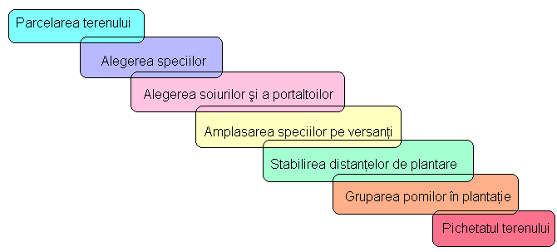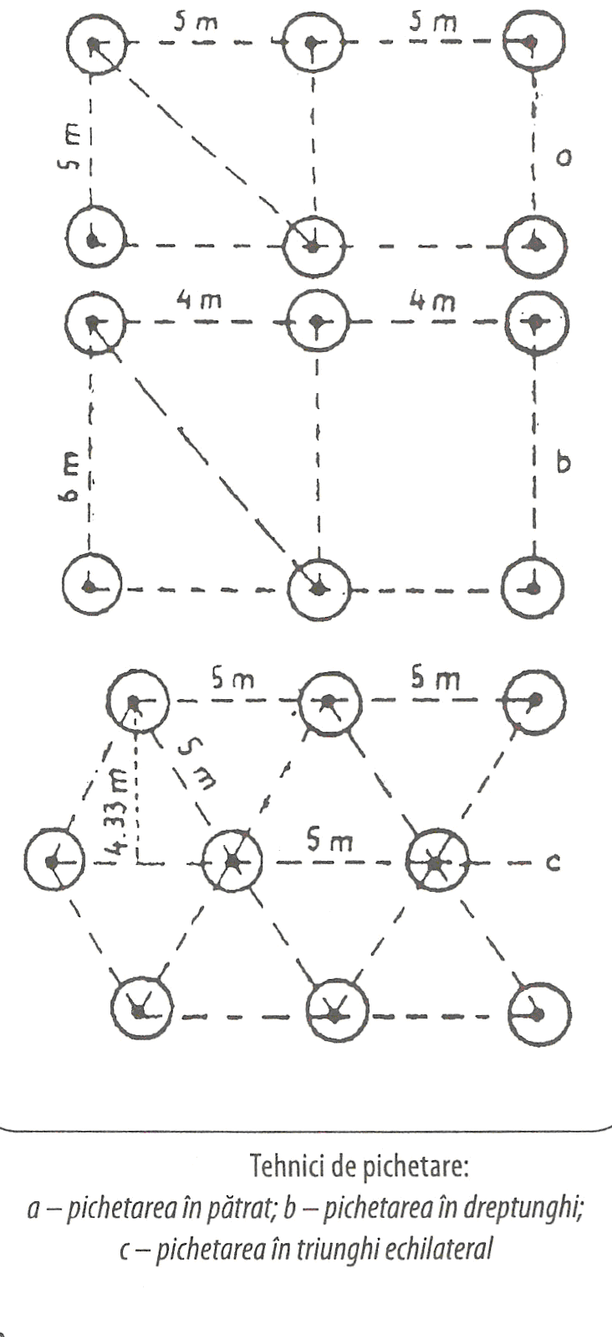

### FIŞA DE DOCUMENTARE NR.8

### Sortimentul la pomii şi arbuştii fructiferi

COMPETENŢA 18.3: Supraveghează lucrările de înfiinţare a plantaţiilor de pomi şi

arbuşti fructiferi

TIMP ALOCAT: 6h

OBIECTIVUL ACTIVITĂŢII: Această activitate vă ajută să cunoaşteţi sortimentul pe specii.

|  |  |  |  |  |
| --- | --- | --- | --- | --- |
| Specia | SOIUL | | | |
| Măr | **Frumos de Voineşti** | **Mutzu** | **Romus 2** | **Granny Smith** |
|  |  |  |  |
| Păr | **Passe Crassane** | **Conferance** | **Euras** | **Williams alb** |
|  |  |  |  |
| Gutui | **Aurii** | **Beretzki** | **De Constantinopol** | **Moldoveneşti** |
|  |  |  |  |
| Prun | **Diana** | **Centenar** | **D'Agen** | **Anna Spath** |
|  |  |  |  |
| Cireş | **Boambe de Cotnari** | **Jubileu** | **Roşii de Bistrita** | **Van** |
|  |  |  |  |
| Cais | **Roşii de Baneasa** | **Selena** | **Carmela** | **Sulmona** |
|  |  |  |  |
| Vişin | **Ilva** | **Meteor** | **Morella Neagră** | **Nana** |
|  |  |  |  |
| Pier  sic | **Babygold 9** | **Cardinal** | **Flacăra** | **Triumf** |
|  |  |  |  |
| Căp  şun | **Premial** | **Cesena** | **Pandora** | **Cardinal** |
|  |  |  |  |
| Coa  căz ne  gru | **Negre mari** | **Tinker** | **Black Down** | **Black Reward** |
|  |  |  |  |
| Zmeur | **Latham G** | **The Latham** | **Taylor** | **Heritage - soi remontant** |
|  |  |  |  |
| Mur | **Silvan** | **Waldo** | **Smoothstem** | **Thorn Free** |
|  |  |  |  |  |

### FIŞA DE DOCUMENTARE NR. 9

### soiuri de măr

COMPETENŢA 18.3: Supraveghează lucrările de înfiinţare a plantaţiilor de pomi şi

arbuşti fructiferi

TIMP ALOCAT: 1h.

OBIECTIVUL ACTIVITĂŢII: Această activitate vă ajută să cunoaşteţi soiurile de măr

|  |  |  |
| --- | --- | --- |
| Soiuri de măr | | |
| ***Idared*** |  | Pom de vigoare mijlocie, cu fructe sferic turtite, destul de asimetrice. Pieliţa subţire, galbenă ca paiul este acoperită aproape în întregime cu roşu zmeuriu, viu, cu dungi late roşii-intens. |
| **Generos** |  | Soi cu rezistenţă foarte bună la boli şi dăunători, fructe supramijlocii, de culoare roşu deschis pe fond verde gălbui ce se păstrează până în lunile decembrie-februarie. |
| ***Florina*** |  | Pom de vigoare mijlocie, cu fructe supramijlocii sau mari, sferic turtite sau tronconice, culoarea de fond galbenă acoperită cu roşu anilină cu lenticele albicioase pe toată suprafaţa fructului |
| **Jonathan** |  | Pom de vigoare medie - mare, soi sensibil la rapăn si foarte sensibil la făinare; este bun polenizator pentru alte soiuri; cel mai extins soi din lume.  Fruct de mărime mijlocie, de culoare galben-verzui, striata cu roşu deschis, cu epiderma netedă. |
| **Golden Delicious** |  | Pom: vigoare medie  Forma: ovoidală, atenuată la vârf; uşor costată spre cavitatea calicială  Epiderma: verde - gălbuie spre galbenă - aurie, parţial suflată cu roşu netedă, uneori cu urme de rugină |
| **Prima** |  | Pom de vigoare mare, cu rezistenţă foarte bună la boli (rapăn, făinare).  Fruct de mărime mijlocie, de culoare galben-verzui acoperit de roşu pe partea însorită. |

### FIŞA DE LUCRU NR. 5

### RECUNOAŞTEREA SOIURILOR DE POMI SI ARBUŞTI FRUCTIFERI

ELEVUL:

CLASA

MODULUL: Tehnologia d e cultivare a speciilor pomicole

COMPETENŢA 18.3: Supraveghează lucrările de înfiinţare a plantaţiilor de pomi şi

arbuşti fructiferi

TIMP ALOCAT: 1h.

OBIECTIVUL ACTIVITĂŢII:Această activitate vă ajută să recunoaşteţi soiurile de pomi şi arbuşti fructiferi.

TIPUL ACTIVITĂŢII: activitate practică de laborator

LOCUL DE DESFĂŞURARE: laborator

**Materiale necesare**: fructe proaspete, mulaje, planşe, fişe de observare.

**Sarcini de lucru:**

* + 1. Recunoaşterea speciei
    2. Analiza formei fructului
    3. Analiza culorii epidermei
    4. Determinarea (recunoaşterea) soiului

**Mod de lucru.** Analizează fructele în ordinea numerotării şi consemnează rezultatele în tabel:

|  |  |  |  |  |  |
| --- | --- | --- | --- | --- | --- |
| Nr.crt | Fructul | Specia | Forma fructului | Culoarea epidermei | Soiul analizat |
| 1. |  |  |  |  |  |
| 2. |  |  |  |  |  |
| 3. |  |  |  |  |  |
| 4. |  |  |  |  |  |
| 5. |  |  |  |  |  |
| 6. |  |  |  |  |  |
| 7. |  |  |  |  |  |
| 8. |  |  |  |  |  |



**ATENŢIE!**

Imaginile din tabel pot fi înlocuite cu material didactic viu (fructe proaspete) sau se pot alege alte soiuri. Alegerea soiurilor precum şi numărul exemplarelor analizate rămâne la latitudinea profesorului.

### FIŞA DE LUCRU NR. 6

### PLANTAREA POMILOR FRUCTIFERI

MODULUL:TEHNOLOGIA DE CULTIVARE A SPECIILOR POMICOLE

COMPETENŢA 18.3: Supraveghează lucrările de înfiinţare a plantaţiilor de pomi şi

arbuşti fructiferi

TIMP ALOCAT: 1h

OBIECTIVUL ACTIVITĂŢII:Această activitate vă va ajuta să vă formaţi deprinderi şi abilităţi pentru plantarea unui pom.

1**.Materiale necesare**

Alegeţi materialele şi uneltele necesare plantării din enumerarea de mai jos şi aşezaţi-le în căsuţa potrivită:

- ciocan, lopată, cazma, furcă, mocirlă, pomi altoiţi, sapă, foarfecă pentru pomi, scândură, mraniţă, topor, pichet,apă, greblă.

unelte materiale

2**. Mod de lucru**

Folosind imaginea de mai jos ,descrieţi operaţiile plantării in ordinea efectuării lor:

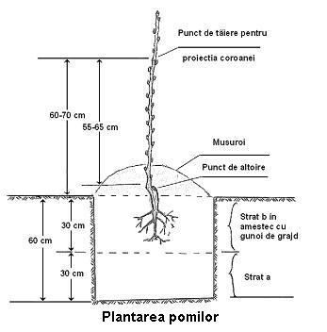

3. **Norme de protecţia muncii.**

Completaţi spatiile punctate cu regulile ce se impun la lucrarea de plantare a pomilor

fructiferi, pentru a preveni accidentările:

Folosirea echipamentului de protecţie:



-…………………………..

-…………………………..

.

Folosirea uneltelor:

-……………………………………

-…………………………………….

-……………………………………

### FIŞA DE DOCUMENTARE NR.10

### FORME DE COROANĂ PE SISTEME DE CULTURĂ

COMPETENŢA 18.4: Supraveghează executarea lucrărilor de îngrijire în plantaţiile

de pomi şi arbuşti fructiferi

TIMP ALOCAT: 1h.

OBIECTIVUL ACTIVITĂŢII: Această activitate vă ajută să cunoaşteţi formele de coroană

specifice principalelor sisteme de cultură

* fus subţire;
* Coroana Lepage;
* cordon vertical;
* fus”Nord-Olandez”
* palmeta etajată cu braţe oblice;
* palmeta neetajată cu braţe oblice;
* palmeta liber aplatizată;
* vasul clasic, întârziat sau aplatizat;
* fusul tufă;
* piramida etajată rărită;
* piramida neeetajată;
* piramida mixtă;
* piramida trunchiată;
* vas clasic;
* vas întârziat;
* vas ameliorat.

**Sistem clasic**

**Sistem**

**intensiv**

**Sistem superintensiv**

### FIŞA DE DOCUMENTARE NR.11

### FORME DE COROANĂ

COMPETENŢA 18.4: Supraveghează executarea lucrărilor de îngrijire în plantaţiile

de pomi şi arbuşti fructiferi

TIMP ALOCAT: 2h.

OBIECTIVUL ACTIVITĂŢII: Această activitate vă ajută să cunoaşteţi formele de coroană.

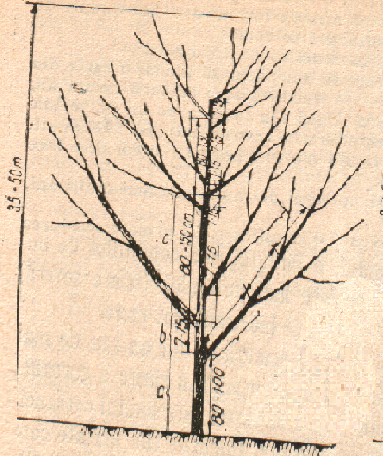

**Piramida mixtă:**

* este folosită în sistemul clasic pentru pomii de vigoare mijlocie şi mare la măr, păr, cireş şi prun;
* are un trunchi înalt de 0,80 cm;
* coroana : ax central cu un etaj format din trei şarpante plus alte 3-4 şarpante neetajate ( dispuse în spirală)

- ,fiecare şarpantă are 3-5 ramificaţii de ordinul II dispuse după sistemul bilateral altern.

**Palmeta etajată cu braţe oblice:**

- coroană aplatizată;

- se foloseşte în livezile intensive de măr şi păr altoiţi pe portaltoi de vigoare mijlocie;

trunchiul de 50-70 cm se continuă cu un ax pe care se află 3-4 etaje;

fiecare etaj este format din două şarpante orientate de-a lungul rândului;

pe şarpante se află ramificaţii de ordinul II conduse aproape orizontal de-a lungul rândului.

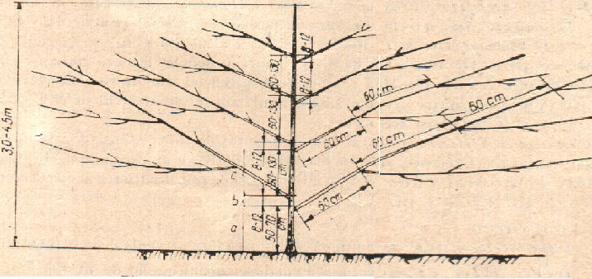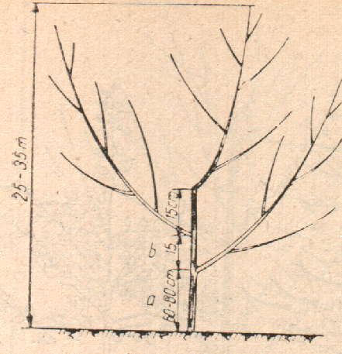

**Vasul ameliorat:**

- coroană globuloasă fără ax central formată

din 3 şarpante distanţate la 15 cm;

* trunchiul are 60-80 cm sau 30-40 cm;
* se utilizează în plantaţiile clasice la pomii altoiţi pe portaltoi viguroşi şi în plantaţii intensive la pomii altoiţi pe portaltoi de vigoare scăzută.

**Fusul tufă:**

coroană globuloasă folosită la culturile intensive de măr şi păr altoiţi pe portaltoi de vigoare scăzută;

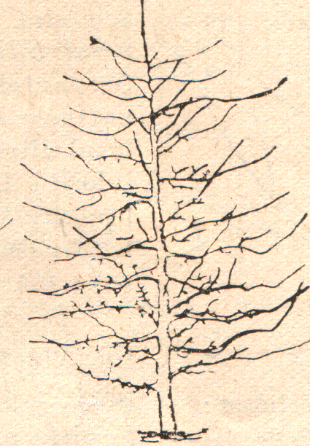

trunchi de aproximativ 60 cm;

coroana formată din 10-16 ramuri principale de vigoare mică dispuse în spirală pe ax, conduse în poziţie oblică şi distanţate la 10-30 cm;

ramurile de rod sunt prinse direct pe ramurile şarpante.

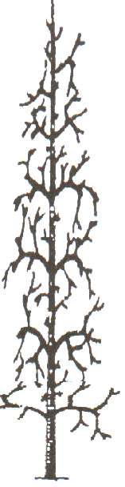

**Cordonul vertical:**

este o formă de coroană

folosită la plantaţiile pomicole de

mare densitate;

are un trunchi scurt de 30-40 cm şi

un ax puternic pe care se formează

ramuri de rod direct sau prin

intermediul semischeletului.

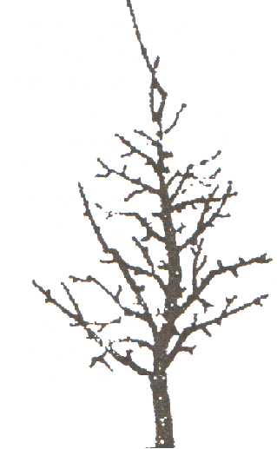

**Fusul subţire:**

coroană pentru plantaţiile cu densitate mare;

are formă conică şi volum redus;

trunchiul este pitic( 30-40 cm);

este alcătuită dintr-un ax în zigzag pe care sunt inserate 20-30 ramificaţii din care primele 4-5 sunt şarpante iar celelalte, ramuri de semischelet sau de rod.

### FIŞA DE LUCRU NR. 7

### FORMAREA COROANELOR: VASUL AMELIORAT

ELEVUL:

CLASA

MODULUL:TEHNOLOGIA DE CULTIVARE A SPECIILOR POMICOLE

COMPETENŢA 18.4: Supraveghează executarea lucrărilor de îngrijire în plantaţiile de pomi şi arbuşti fructiferi

TIMP ALOCAT: 1h

OBIECTIVUL ACTIVITĂŢII: această activitate vă ajută să vă formaţi cunoştinţele şi deprinderile necesare lucrării de formare a coroanelor.

TIPUL ACTIVITĂŢII: activitate practică

LOCUL DE DESFĂŞURARE: laborator sau fermă.

**Materiale necesare:** planşe, pomi tineri ( vargă, pomi altoiţi cu ramuri anticipate), foarfece.

**Sarcini de lucru:**

1. stabileşte elementele componente ale coroanei;
2. determină etapele in lucrarea de formare;
3. execută operaţiile de formare a coroanei.

**Mod de lucru:**

Pomii destinaţi acestei forme de coroană sunt livraţi din pepinieră cu 4-5 ramuri anticipate.

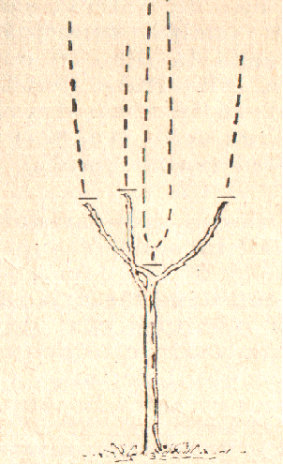

**Anul I :**  - se aleg trei ramuri laterale uniform distribuite

in jurul axului şi distantate la 7-15 cm pentru

şarpante. Prelungirea axului se va scurta

deasupra ultimei ramuri;

- se conduc cele trei ramuri sub un unghi de

45-55 de grade şi se scurtează la 35-45 cm.

- se suprimă lăstarii care cresc pe partea

interioară;

- se ciupeşte vârful lăstarului de prelungire când

are 50-60 cm pentru a provoca ramificarea.

**Anul II :**

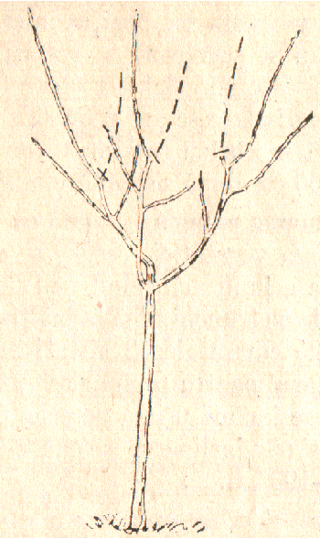

- se scurtează prelungirea fiecărei şarpante dacă nu

au fost ciupiţi lăstarii. Celelalte ramuri laterale se

arcuiesc sau aduc la orizontală;

- se ciupesc lăstarii de prelungire când au 60 cm.

pentru ramificare. În anul următor se procedează

la fel pentru obţinerea ramurilor de ordinul II.

### FIŞA DE LUCRU NR. 8

### FORMAREA FUSULUI SUBŢIRE

ELEVUL:

CLASA

MODULUL: TEHNOLOGIA DE CULTIVARE A SPECIILOR POMICOLE

COMPETENŢA 18.4: Supraveghează executarea lucrărilor de îngrijire în plantaţiile de pomi şi arbuşti fructiferi

TIMP ALOCAT: 1h

OBIECTIVUL ACTIVITĂŢII: acastă activitate vă ajută să vă formaţi cunoştinţele şi deprinderile necesare lucrării de formare a coroanelor.

TIPUL ACTIVITĂŢII: activitate practică

LOCUL DE DESFĂŞURARE: laborator sau fermă.

**Materiale necesare:** planşe, pomi tineri( vargă, pomi altoiţi cu ramuri anticipate), foarfece.

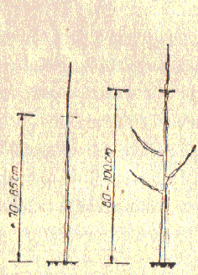

**Sarcini de lucru:**

1. stabileşte elementele componente ale coroanei;
2. determină etapele in lucrarea de formare;
3. execută operaţiile de formare a coroanei.

**Mod de lucru**

Pomii destinaţi acestei forme de coroană sunt livraţi din pepinieră sub formă de vargă, sau cu ramuri anticipate.

**Anul I :**  - pomii plantaţi ca vergi se scurtează la 70-85 cm., iar cei cu ramuri anticipate la 80-100 cm. Se păstrează întregi ramurile anticipate situate mai sus de 40 cm., iar celelalte se elimină de la inel.

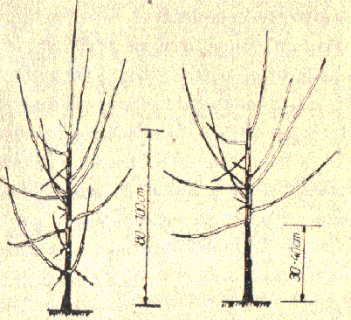

**Anul II :**

- se transferă axul pe o ramură laterală şi se elimină prelungirea acestuia;

- se înclină ramurile laterale viguroase cu ajutorul agrafelor. În timpul vegetaţiei, se înclină la orizontală lăstarii prea viguroşi din vârf, sau se ciupesc;

- se elimina ramurile concurente ale axului.

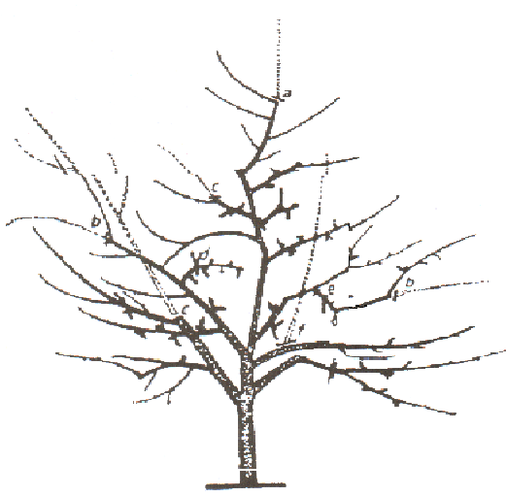

**Anul III si următorii :** - se repetă an de an transferul axului. Din anul V începe întinerirea ramurilor de semischelet şi se răresc ramurile roditoare prea dese.

### 

### FIŞA DE LUCRU NR. 9

### FORMAREA VASULUI ÎNTÂRZIAT LA PRUN

ELEVUL:

CLASA

MODULUL:TEHNOLOGIA DE CULTIVARE A SPECIILOR POMICOLE

COMPETENŢA 18.4: Supraveghează executarea lucrărilor de îngrijire în plantaţiile de pomi şi arbuşti fructiferi

TIMP ALOCAT: 20 min.

TIPUL ACTIVITĂŢII: activitate practică de evaluare

**Sarcini de lucru:**

1. determină etapele in lucrarea de formare ( anul I, anul II, etc.);
2. stabileşte operaţiile de formare a coroanei pe ani.

**Mod de lucru.** Analizează imaginile următoare şi răspunde urmărind sarcinile stabilite:

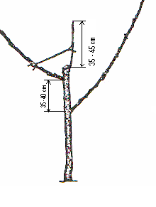

Anul:…

……………………………………………………………….……………………………………………………………………………………………………………………………………………………………………………………………………………………………………………..

…………………………………………………………

…………………………………………………………..

…………………………………………………………………………………………………………………………

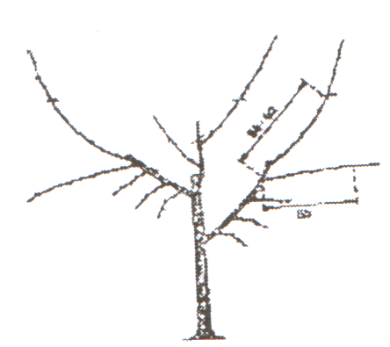

Anul:……

……………………………………………………..

……………………………………………………………………………………………………………..

………………………………………………………

|  |
| --- |
|  |

……………………………………………………………………………………………………………………………………………………………………………………………………………………………………………………………………………………………………………………………………………….

### FIŞA DE LUCRU NR. 10

### FORMAREA FUSULUI SUBŢIRE LA MĂR

ELEVUL:

CLASA

MODULUL: TEHNOLOGIA DE CULTIVARE A SPECIILOR POMICOLE

COMPETENŢA 18.4: Supraveghează executarea lucrărilor de îngrijire în plantaţiile

de pomi şi arbuşti fructiferi

TIMP ALOCAT: 1h

TIPUL ACTIVITĂŢII: activitate practică de evaluare

**Sarcini de lucru:**

a) determină etapele in lucrarea de formare ( anul I, anul II, etc.);

1. stabileşte operaţiile de formare a coroanei pe ani.

**Mod de lucru.** Analizează imaginile următoare şi răspunde urmărind sarcinile stabilite:

**1**. Anul:……………

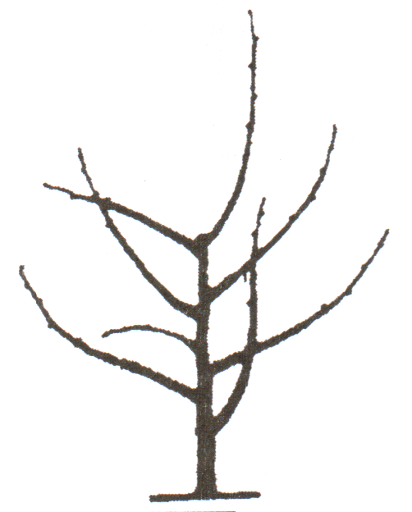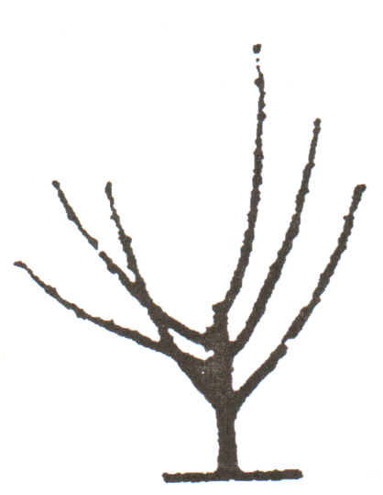

**1.**

…………………………………………………………..

**2.**

………………………………………………………….

**3.**

………………………………………………………..

**2.**

**3.**

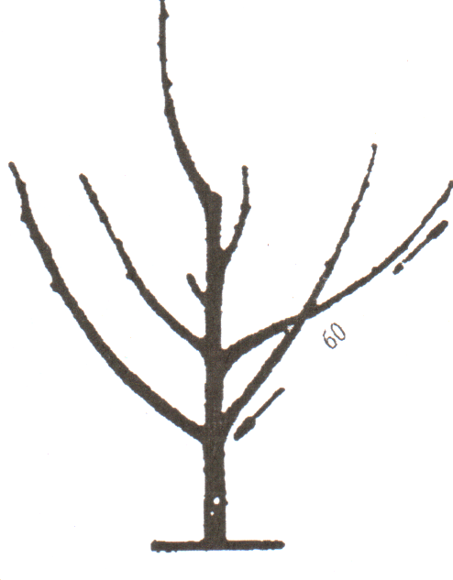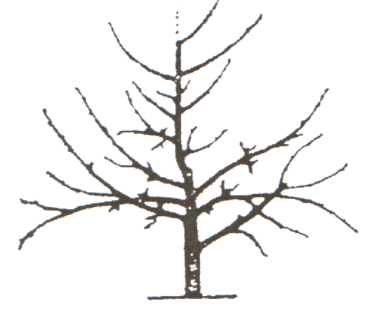

Anul ……

…………………………………………………………….

…………………………………………………………….

### TEST NR. 2 ( autoevaluare)

ELEVUL:

CLASA:

MODULUL: Tehnologia d e cultivare a speciilor pomicole

COMPETENŢA 18.4: Supraveghează executarea lucrărilor de îngrijire în plantaţiile de pomi şi arbuşti fructiferi

TIMP ALOCAT: 20 MIN.

DATA:

**I Alege răspunsul corect: 20 puncte**

1. Fusul subţire este o formă de coroană:
   1. globuloasă, de volum mic;
   2. globuloasă, de volum mare;
   3. aplatizată.
2. Formele de coroană specifice sistemului clasic, sunt:
   1. fusul tufă, palmeta liber aplatizată, vasul ameliorat;
   2. fusul subţire, Coroana Lepage, cordonul vertical.
   3. Piramida etajată, piramida neetajată, piramida mixtă.
3. Vasul clasic este o coroană:
   1. aplatizată;
   2. globuloasă cu ax;
   3. globuloasă fără ax.
4. Palmeta etajată cu braţe oblice se foloseşte în:
   1. sistemul clasic;
   2. sistemul intensiv;
   3. sistemul superintensiv.

**II. Completează spaţiile libere: 20 puncte**

1. Pomii altoiţi sunt livraţi din pepinieră sub formă de…1……. sau cu ramuri…..2…..
2. La fusul tufă,…..3………..de rod sunt prinse direct pe ramurile………4…………

**III. Asociază fiecărei cifre din coloana Alitera corespunzătoare din coloana B:**

**30 puncte**

**A B**

1. vas clasic a) sistem clasic
2. ax în zig-zag b) fără ax
3. sistem intensiv c) cordon vertical
4. palmeta etajată d) fus subţire
5. sistem superintensiv e) formă aplatizată
6. piramida mixtă f) palmeta neetajată

**IV. Fals sau adevărat? 20 puncte**

1. Scurtarea vergii se execută în primul an după plantare.
2. Vasul întârziat are ramurile şarpante dispuse la distanţa de 15 cm. una de alta.
3. Piramida etajată este o coroană globuloasă folosită în livezile clasice.
4. Palmeta liber aplatizată se foloseşte in sistemul superintensiv.

**Notă: se acordă 10 puncte din oficiu.**

### FIŞA DE DOCUMENTARE NR. 12

### RECOLTAREA FRUCTELOR

COMPETENŢA 18.5: Organizează operaţia de recoltare, condiţionare şi păstrare a

fructelor

TIMP ALOCAT: 1h.

OBIECTIVUL ACTIVITĂŢII: Această activitate vă ajută să cunoaşteţi modul în care se organizează recoltarea.

**Organizarea recoltării**

Estimarea producţiei

Pregătirea utilajului necesar

Stabilirea momentului de recoltare

Tehnica recoltării

**Stabilirea momentului optim de recoltare-stabilirea gradului de maturare la care trebuie făcută recoltarea, în funcţie de: destinaţie, perioadă de valorificare şi tehnica de recoltare.**

**Criterii: mărimea fructelor, culoarea, fermitatea pulpei, indicele refractometric, usurinţa de desprindere (la seminţoase), calităţile gustative, vârsta fructelor, prezenţa amidonului( la seminţoase).**



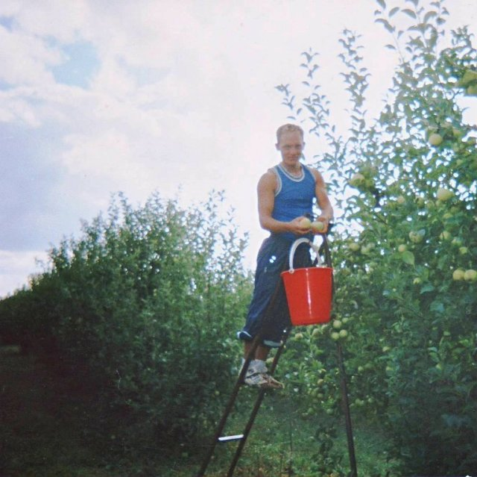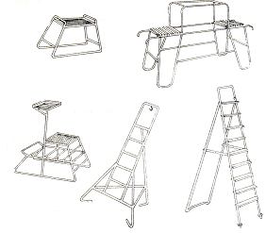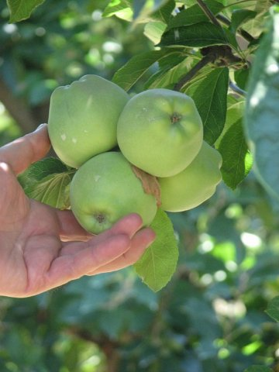

**Scări şi platforme**

**folosite la recoltat**

### FIŞA DE LUCRU NR. 11

### Estimarea producţiei de fructe

CLASA:

MODULUL:TEHNOLOGIA DE CULTIVARE A SPECIILOR POMICOLE

COMPETENŢA 18.5: Organizează operaţia de recoltare, condiţionare şi păstrare a

fructelor

TIMP ALOCAT: 1h

OBIECTIVUL ACTIVITĂŢII: Această activitate vă ajută să cunoaşteţi modul în care se estimează producţia de fructe.

TIPUL ACTIVITĂŢII: activitate practică pe grupe.

LOCUL DE DESFĂŞURARE: fermă sau laborator.

**Estimarea**

**producţiei**

Toamna după căderea frunzelor în preajma maturării

fructelor(începutul intrării în

Începutul umflării mugurilor pârgă a fructelor)

La înflorit

După căderea fiziologică a fructelor

**Mod de lucru nr.1:**

* se aleg între 6-16 pomi de vigoare şi mărime medie, uniform repartizaţi în parcelă;
* la fiecare pom marcat, pentru livezile clasice şi intensive se aleg câte 3 ramuri reprezentative pentru baza, mijlocul şpi vârful coroanei;
* se numără mugurii florali, florile sau fructele pe ramurile alese; în cazul coroanelor cu volum redus din livezile cu densitate mare se numără mugurii, florile sau fructele de pe întregul pom;
* suma obţinută se împarte la 3 pentru a afla media pe ramură;
* se înmulţeşte media pe ramură cu numărul de ramuri de aceleaşi mărimi ale pomului şi se obţine încărcătura pe pom;
* se înmulţeşte incărcătura medie pe pom cu greutatea medie a unui fruct şi se obţine producţia medie pe pom;
* se calculează producţia pe parcelă prin înmulţirea producţiei medii pe pom cu numărul de pomi din parcelă.

**Mod de lucru nr.2**: se determină încărcătura medie demuguri florali sau de fructe pe metru liniar de ramură; se apreciază că recolta este bună dacă numărul acestora pe ml se situează între 8-12 la măr, păr şi între 15-20 la prun, cireş, cais, vişin.

### FIŞA DE LUCRU NR. 12

### STUDIU DE CAZ

**Evaluarea producţiei în parcela………şi analiza diferenţelor faţă de producţia realizată**

CLASA:

MODULUL:TEHNOLOGIA DE CULTIVARE A SPECIILOR POMICOLE

COMPETENŢA 18.5: Organizează operaţia de recoltare, condiţionare şi păstrare a

fructelor

TIMP ALOCAT: începutul intrării în pârgă a fructelor- sfârşitul recoltării

OBIECTIVUL ACTIVITĂŢII: Această activitate vă ajută să cunoaşteţi modul în care se face evaluarea producţiei de fructe.

TIPUL ACTIVITĂŢII: activitate practică, pe două grupe.

LOCUL DE DESFĂŞURARE: plantaţie pomicolă şi laborator.

**Materiale necesare:** pomi marcaţi din două parcele, rigle, caiete de notiţe, fişe de lucru tabele cu greutatea medie a fructelor.

**Sarcini de lucru**:

1. Identificaţi pomii marcaţi pe soiuri.
2. Determinaţi lungimea ramurilor analizate.
3. Calculaţi încărcătura de fructe pe metru liniar (m/l) de ramură.
4. Evaluaţi producţia
5. Comparaţi producţia evaluată cu producţia înregistrată la recoltare

**Mod de lucru:** după împărţirea clasei în două grupe şi repartizarea pe parcele, rezolvaţi sarcinile de lucru şi consemnaţi rezultatele în tabelul de mai jos

Grupa………….

|  |  |  |  |  |  |  |  |  |
| --- | --- | --- | --- | --- | --- | --- | --- | --- |
| **Pomul de control nr.** | **Soiul** | **Lungime ramuri**  **m/l** | **Nr. fructe/ml** | **Nr.fructe pe pom** | **Greutatea medie a unui fruct** | **Prod. evaluată**  **kg./pom** | **Prod medie la recoltare**  **kg./pom** | **Diferenta**  **prod. obţ.-**  **prod. eval** |
| 1.  2.  3.  … | Jonathan |  |  |  |  |  |  |  |
| Media soi |  |  |  |  |  |  |  |  |
| 1.  2.  3.  … | Starkrimson |  |  |  |  |  |  |  |
| Media soi |  |  |  |  |  |  |  |  |
| Media parcelă |  |  |  |  |  |  |  |  |

### FIŞA DE LUCRU NR. 13

# Flux tehnologic de transport si manipulare a fructelor din livadă pe platforma de încărcare sau şoproane, de pe platforma la depozitele de păstrare şi valorificare şi din depozite la locul de valorificare

# 

COMPETENŢA 18.5: Organizează operaţia de recoltare, condiţionare şi păstrare a

fructelor

TIMP ALOCAT: 1h.

OBIECTIVUL ACTIVITĂŢII: Această activitate vă ajută să cunoaşteţi modul în care se organizează manipularea şi transportul fructelor în vederea valorificării.

TIPUL ACTIVITĂŢII: practică de laborator

LOCUL DE DESFĂŞURARE: laborator

**Sarcini de lucru:**

1. Analizează desenul de mai jos;
2. Descrie operaţiile pe faze (A,B,....H)

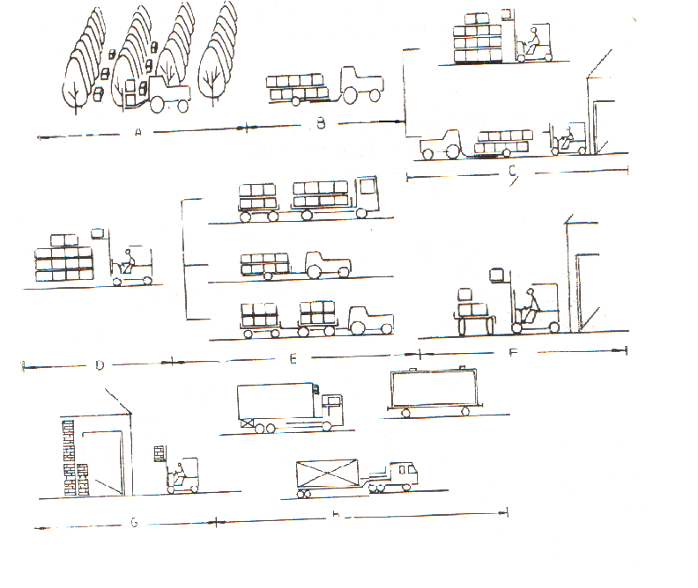

### FIŞA DE DOCUMENTARE NR. 13

### FLUXUL TEHNOLOGIC GENERAL DE VALORIFICARE A FRUCTELOR

COMPETENŢA 18.5: Organizează operaţia de recoltare, condiţionare şi păstrare a

fructelor

TIMP ALOCAT: 1h.

OBIECTIVUL ACTIVITĂŢII: Această activitate vă ajută să cunoaşteţi modul în care se organizează valorificarea fructelor.

**Recoltare integrală**

**Ambalare**

**Încărcare şi transport**

**Prerăcire**

**Depozitare de scurtă durată**

**Sortare ambalare**

**Încărcare transport**

**Livrare**

**Comercializare**

**Depozitare**

**Condiţionare ambalare**

**Recoltare cu presortare sau selectivă**

selectivă

**Ambalare**

**Încărcare şi transport**

**Prerăcire**

**Depozitare de scurtă sau lungă durată**

**Condiţionare**

**Ambalare preambalare**

**Încărcare transport**

**Livrare**

**Comercializare**

**Depozitare**

**Condiţionare**

# GLOSAR

Apical - mod de aşezare a mugurilor pe ramură: în vârful ramurii

Bilateral altern - aşezarea lăstarilor sau a ramurilor pe ramura mamă de o parte

şi de alta a ei, una în lipsa celeilalte

Colet - locul de trecere de la rădăcină la tulpină

Coroană - totalitatea ramurilor(a ramificaţiilor tulpinii)

Coroană aplatizată - coroană a cărei proiecţie pe sol este un cerc

Coroană globuloasă - coroană turtită lateral astfel încât proiecţia ei pe sol se înscrie

într-o elipsă cu diametrul mare în lungul rândului

Eliptică - în formă de elipsă

Imparipenat compusă - frunză care prezintă perechi de frunzuliţe de o parte şi de alta

a unui ax comun, iar în vârf o frunzuliţă nepereche

Grad de maturare - momentul în care fructele îndeplinesc anumite proprietăţi în

funcţie de destinaţie şi caracteristicile de a-şi desăvârşi

coacerea după ce au fost desprinse de plantă

Grădini familiale - grădini din jurul caselor formate din mai multe specii de pomi

fructiferi şi destinate obţinerii de fructe pentru consumul

propriu. Au totodată şi funcţie estetică

Lanceolată - în formă de vârf de lance

Lăstari anticipaţi - lăstari care cresc la subsuoara frunzelor pe lăstarii în creştere

în aceeaşi perioadă de vegetaţie. Se întâlnesc mai ales la

piersic şi la caişii tineri

Lobată - formă de frunză cu incizii( crestături) mai mari şi adânci

Mocirlă - amestec format din 1/3 balegă proaspătă de bovine, 2/3

pământ galben şi apă, de consistenţa unei smântâni, în care

se introduc rădăcinile pomului pentru a stimula prinderea la

plantare

Mraniţă - îngrăşământ agricol natural provenit din gunoiul de grajd

bine fermentat

Obovată - formă de frunză care are lăţimea cea mai mare în treimea

superioară

Organografie - parte a botanicii care se ocupă cu descrierea organelor

plantelor

Ovată - formă de frunză care are lăţimea cea mai mare în treimea

inferioară

Parcelare - împărţirea terenului în parcele prin trasarea drumurilor, a

zonelor de întoarcere de la capătul rândurilor şi a canalelor

de evacuare sau de aducţiune a apei

Pichetare - operaţia prin care se stabileşte locul pomilor în livadă astfel

încât să beneficieze de spaţiu egal de hrană şi dezvoltare

Pichet - ţăruş cu ajutorul căruia se stabileşte locul fiecărui pom în

livadă

Portaltoi franc - portaltoi obţinuţi din seminţele şi sâmburii soiurilor sau

populaţiilor locale omologate

Portaltoi generativi - portaltoi obţinuţi din sămânţă, portaltoi care se inmulţesc prin

seminţe

Portaltoi vegetativi - portaltoi care se înmulţesc pe cale vegetativă prin butăşire,

marcotaj

Ramuri anticipate - ramuri formate din lăstari anticipaţi

Ramuri de rod - ramuri de dimensiuni mici, care cresc pe ramurile de

semischelet şi mai rar pe cele de schelet şi care poartă pe

ele muguri(vegetativi, de rod)

Ramuri de schelet - formează scheletul permanent al pomului şi trăiesc tot atât

de mult ca şi pomul. Poartă pe ele ramuri de semischelet,

ramuri de rod. Pot fi de ordinul I, II, III.

Ramuri de semischelet - formaţiuni care garnisesc scheletul şi poartă pe ele ramuri de

rod, muguri. Trăiesc mai puţin decât scheletul permanent.

Săgeată - partea terminală a axului coroanei formată dintr-o porţiune

de ramură de un an

Sistem agropomicol - asocierea culturilor pomicole cu cele agroalimentare sau

furajere

Sistem clasic - sistem de cultură a pomilor fructiferi caracterizat prin

densitate mică(distanţe mari de plantare), pomi de vigoare

mare, coroane globuloase se volum mare, intrare târzie pe

rod, grad redus de mecanizare a lucrărilor

Sistem intensiv - sistem de cultură a pomilor fructiferi caracterizat prin

distanţe de plantare de 4-5m/2,5-5m, pomi de vigoare

mijlocie cu înălţimea de 3-3,5 m, coroane aplatizate sau

globuloase de volum mic, intrate pe rod după 4-6 ani, grad

de mecanizare a lucrărilor mai mare decât în sistemul clasic

Sistemul superintensiv - sistem de cultură a pomilor fructiferi caracterizat prin

distanţe de plantare de 2,5-3m/ 1-1,5m, pomi de vigoare

mică, înălţimea de 1,5-2 m, coroane aplatizate sau

globuloase specifice, cu diametrul foarte mic, intrare pe

rod după 2-3 ani, grad avansat de mecanizare a lucrărilor

Sistem radicular - totalitatea rădăcinilor

Sortiment - totalitatea speciilor pomicole cultivate sau totalitatea soiurilor

din aceeaşi specie

Şarpantă - ramură de schelet de ordinul I care porneşte direct din

trunchi sau axul pomului

Subşarpantă - ramură de schelet de ordinul II care porneşte de pe şarpantă

Trilobată - cu trei lobi

Tronconică - de forma unui trunchi de con

Trunchi - porţiunea de tulpină cuprinsă între colet şi prima ramură a

coroanei

# INFORMAŢII PENTRU

# PROFESORI

Acest material de învăţare îşi propune să vă ajute activitatea didactică în parcurgerea modulului „Tehnologia de cultivare a speciilor pomicole”. El a fost elaborat pe baza standardului de pregătire profesională nivel III şi acoperă unitatea de competenţă tehnică specializată numărul 18.

Modulul este structurat pe cinci competenţe individuale. Pentru fiecare competenţă s-au elaborat activităţi de învăţare prin fişe de documentare, fişe de lucru, teste, prin care se ating obiectivele prezentate la începutul auxiliarului.

Noi oferim modele de activităţi care nu acoperă toate cerinţele din standardul de pregătire profesională. Ele trebuie completate şi cu alte activităţi.

Atingerea competenţelor individuale se realizează cu ajutorul conţinuturilor asociate. Puteţi opta pentru folosirea activităţilor de învăţare recomandate prin programă în vederea realizării conţinuturilor sau puteţi alege alte activităţi adecvate condiţiilor concrete din clasă.

Fişele de documentare propuse completează informaţiile pe care elevii le-au primit la curs sau laboratorul tehnologic sau se pot constitui în modalităţi de sintetizare a cunoştinţelor, de grupare, de rezumare. Fişele de lucru vă pot ajuta în realizarea lucrărilor practice în laborator sau fermă sau pot fi folosite fie în evaluarea iniţială (fişa de lucru nr. 1) fie în evaluarea formativă . Testul nr. 2 oferă posibilitatea autoevaluării fiind prevăzut şi cu grila de punctaj. Testele conţin mai multe tipuri de itemi dând posibilitatea rezolvării graduale, accesibile şi elevilor cu anumite dificultăţi în învăţare. Pentru realizarea activităţilor de învăţare profesorul poate folosi o multitudine de metode ca: descoperirea, experimentul, studiul de caz, problematizarea, exerciţiul, lucrul pe secţiuni, etc.

Pentru fişele de lucru folosite în evaluare materialul cuprinde fişe de observare a elevilor în realizarea sarcinilor de lucru. Aceste fişe pot constitui un model pentru celelalte activităţi practice de pe parcursul modulului.

Fişele rezumat oferă cadrelor didactice şi elevilor mijloace de înregistrare a progresului şi posibilitatea planificării şi verificării activităţilor desfăşurate.

Elevii ar trebui să fie încurajaţi să-şi evalueze propriul proces de învăţare şi să realizeze comentarii asupra modului de realizare a diferitelor activităţi şi prin alte activităţi decât cele propuse în material.

Vă dorim succes!

Autorii.

# FIŞELE REZUMAT

Fişele de rezumat ale modulului „**Tehnologia de cultivare a speciilor pomicole’**’ oferă cadrelor didactice şi elevilor mijloace de înregistrare a progresului.

**FIŞA REZUMAT**

|  |  |  |  |  |  |  |
| --- | --- | --- | --- | --- | --- | --- |
| **Titlul modulului: TEHNOLOGIA DE CULTIVARE A SPECIILOR POMICOLE** | | | | | | |
| **Numele elevului:** |  | | | | |
| **Data începerii:** |  | **Data finalizării:** | |  | |
|  | | | | | | |
| **Competenţe** | **Activitate de învăţare** | | **Data îndeplinirii** | | **Verificat**  (Semnătura profesorului) | |
| **Competenţa 1** | Fişa de lucru nr.1:Organografia pomilor şi arbuştilor fructiferi-test iniţial | |  | |  | |
| Fişa de documentare nr.1:Ramurile de rod ale speciilor pomicole-ramurile de rod ale pomaceelor  Clasificare, prezentare | |  | |  | |
| Fişa de documentare nr.2:Ramurile de rod ale drupaceelor  Clasificare, prezentare | |  | |  | |
| Fişa de lucru nr.2:Recunoaşterea ramurilor de rod ale speciilor pomicole  Analiză, transformare. | |  | |  | |
| Fişa de lucru nr.3:Pretenţiile speciilor pomicole faţă de factorii de mediu  Transformare, analiză, clasificare | |  | |  | |
| **Competenţa 2** | Fişa de documentare nr.3:Pepiniera pomicolă  Transfer de informaţii, clasificare | |  | |  | |
| Fişa de documentare nr.4: Portaltoii speciilor pomicole seminţoase  Clasificare, transfer de informaţii | |  | |  | |
| Fişa de documentare nr.5: Portaltoii speciilor pomicole sâmburoase  Transfer de informaţii, clasificare | |  | |  | |
| Fişa de lucru nr.4:Altoirea pomilor fructiferi  Demonstraţie | |  | |  | |
| Test nr.1  Alegere multiplă, umplerea golurilor, găsirea elementului greşit, reconstrucţie | |  | |  | |
| **Competenţa 3** | Fişa de documentare: nr.6:Înfiinţarea plantaţiilor pomicole  Transformare,planificare | |  | |  | |
| Fişa de documentare nr.7:Organizarea interioară a terenului  Sortare, transformare | |  | |  | |
| Fişa de documentare nr.8:Sortimentul la pomii şi arbuştii fructiferi  Grupare,analiză,prezentare | |  | |  | |
| Fişa de documentare nr.9: Soiuri de măr  Analiză,transfer de informaţii | |  | |  | |
| Fişa de lucru nr.5: Recunoaşterea soiurilor de pomi şi arbuşti fructiferi  Analiză | |  | |  | |
| Fişa de lucru nr.6: Plantarea pomilor fructiferi  Demonstraţie | |  | |  | |
| **Competenţa 4** | Fişa de documentare nr.10: Forme de coroană pe sisteme de cultură  Brainstorming, transformare | |  | |  | |
| Fişa de documentare nr.11: Forme de coroană  Analiza, transformare | |  | |  | |
| Fişa de lucru nr.7: Formarea coroanelor-vasul ameliorat  Analiză, demonstraţie | |  | |  | |
| Fişa de lucru nr.8: Formarea fusului subţire  Analiză, demonstraţie | |  | |  | |
| Fişa de lucru nr.9: Formarea vasului întârziat la prun  Analiză, demonstraţie | |  | |  | |
| Fişa de lucru nr.10: Formarea fusului subţire la măr  Analiză, studiu de caz | |  | |  | |
| Test nr.2 (autoevaluare)  Alegere multiplă, cuvinte lipsă, găsirea elementului greşit, grupare | |  | |  | |
| **Competenţa 5** | Fişa de documentare nr. 12: Recoltarea fructelor  Planificare | |  | |  | |
| Fişa de lucru nr.11:  Estimarea producţiei de fructe  Clasificare, transformare | |  | |  | |
| Fişa de lucru nr.12:  Studiu de caz - evaluarea producţiei în parcela….şi analiza diferenţelor faţa de producţia realizată | |  | |  | |
| Fişa de lucru nr.13:  Manipularea şi transportul fructelor în vederea valorificării  Succesiune, clasificare | |  | |  | |
| Fişa de documentare nr.13:  Fluxul tehnologic general de valorificare a fructelor  Planificare, succesiune | |  | |  | |

# FIŞĂ DE REZUMAT ACTIVITATE

**Modulul:**

**Numele elevului……………….**

**Numele profesorului………….**

Vor fi elaborate **Fişe de rezumat** pentru **fiecare activitate de învăţare** şi pentru **fiecare elev (exemplu)**

|  |  |  |  |
| --- | --- | --- | --- |
| **Competenţă** | **Activitate de învăţare** | **Obiectivele învăţării** | **Realizat** |
|  |  |  | *Data la care obiectivul învăţării a fost îndeplinit* |
| **Comentariile elevului**  De exemplu:   * Ce i-a plăcut referitor la subiectul activităţii. * Ce anume din subiectul activităţii i s-a părut a constitui o provocare. * Ce mai trebuie să înveţe referitor la subiectul activităţii. * Ideile elevilor referitoare la felul în care ar trebui să-şi urmărească obiectivul învăţării. | | |
| **Comentariile profesorului**  De exemplu:   * Comentarii pozitive referitoare la ariile în care elevul a avut rezultate bune, a demonstrat entuziasm, s-a implicat total, a colaborat bine cu ceilalţi. * Ariile de învăţare sau alte aspecte în care este necesară continuarea dezvoltării. * Ce au stabilit elevul şi profesorul că ar trebui să facă elevul în continuare luând în considerare ideile elevului despre cum le-ar plăcea să-şi urmeze obiectivele învăţării. | | |

# FIŞA DE OBSERVARE NR. 1

CLASA:

MODULUL: Tehnologia d e cultivare a speciilor pomicole

COMPETENŢA 18.2: Asigură producerea materialului săditor pomicol

DENUMIREA ACTIVITĂŢII: altoirea în ochi dormind

DATA:

|  |  |  |  |  |  |  |  |
| --- | --- | --- | --- | --- | --- | --- | --- |
| **NR.**  **CRT.** | **NUME**  **PRENUME**  **ELEV** | **ÎNDEPLINIRE SARCINI** | | | | | |
| Asigurarea materialelor şi uneltelor necesare | Pregătirea portaltoiului | Executarea  tăieturii în formă de T | Detaşarea mugurului altoi | Introducerea mugurului altoi în locaş | Legare |
| 1. |  |  |  |  |  |  |  |
| 2. |  |  |  |  |  |  |  |
| 3. |  |  |  |  |  |  |  |
| 4. |  |  |  |  |  |  |  |
| 5. |  |  |  |  |  |  |  |
| 6. |  |  |  |  |  |  |  |
| 7. |  |  |  |  |  |  |  |
| 8. |  |  |  |  |  |  |  |
| 9. |  |  |  |  |  |  |  |
| 10. |  |  |  |  |  |  |  |
| 11. |  |  |  |  |  |  |  |
| 12. |  |  |  |  |  |  |  |
| 13. |  |  |  |  |  |  |  |
| 14. |  |  |  |  |  |  |  |
| 15. |  |  |  |  |  |  |  |
| 16. |  |  |  |  |  |  |  |
| 17. |  |  |  |  |  |  |  |
| 18. |  |  |  |  |  |  |  |
| 19. |  |  |  |  |  |  |  |
| 20. |  |  |  |  |  |  |  |
| 21. |  |  |  |  |  |  |  |
| 22. |  |  |  |  |  |  |  |
| 23. |  |  |  |  |  |  |  |
| 24. |  |  |  |  |  |  |  |
| 25. |  |  |  |  |  |  |  |
| 26. |  |  |  |  |  |  |  |
| 27. |  |  |  |  |  |  |  |
| 28. |  |  |  |  |  |  |  |

# FIŞA DE OBSERVARE NR.2

CLASA:

MODULUL:TEHNOLOGIA DE CULTIVARE A SPECIILOR POMICOLE

COMPETENŢA 18.3: Supraveghează lucrările de înfiinţare a plantaţiilor de pomi şi

arbuşti fructiferi

DENUMIREA ACTIVITĂŢII: PLANTAREA POMILOR FRUCTIFERI

DATA:

|  |  |  |  |  |  |  |  |
| --- | --- | --- | --- | --- | --- | --- | --- |
| Nr. crt | NUME  PRENUME ELEV | ÎNDEPLINIRE SARCINI | | | | | |
| Fasonare şi mocirlire | Aşezarea primului strat de pământ | Aşezarea pomului în groapă | Acoperirea rădăcinilor cu pământ şi tasare | Umplerea gropii cu pământ şi tasare | Efectuarea muşuroiului |
| 1. |  |  |  |  |  |  |  |
| 2. |  |  |  |  |  |  |  |
| 3. |  |  |  |  |  |  |  |
| 4. |  |  |  |  |  |  |  |
| 5. |  |  |  |  |  |  |  |
| 6. |  |  |  |  |  |  |  |
| 7. |  |  |  |  |  |  |  |
| 8. |  |  |  |  |  |  |  |
| 9. |  |  |  |  |  |  |  |
| 10. |  |  |  |  |  |  |  |
| 11. |  |  |  |  |  |  |  |
| 12. |  |  |  |  |  |  |  |
| 13. |  |  |  |  |  |  |  |
| 14. |  |  |  |  |  |  |  |
| 15. |  |  |  |  |  |  |  |
| 16. |  |  |  |  |  |  |  |
| 17. |  |  |  |  |  |  |  |
| 18. |  |  |  |  |  |  |  |
| 19. |  |  |  |  |  |  |  |
| 20. |  |  |  |  |  |  |  |
| 21. |  |  |  |  |  |  |  |
| 22. |  |  |  |  |  |  |  |
| 23. |  |  |  |  |  |  |  |
| 24. |  |  |  |  |  |  |  |
| 25. |  |  |  |  |  |  |  |
| 26. |  |  |  |  |  |  |  |
| 27. |  |  |  |  |  |  |  |
| 28. |  |  |  |  |  |  |  |

# FIŞA DE OBSERVARE NR.3

CLASA:

MODULUL: Tehnologia d e cultivare a speciilor pomicole

COMPETENŢA 18.4: Supraveghează executarea lucrărilor de îngrijire în plantaţiile de pomi şi arbuşti fructiferi

DENUMIREA ACTIVITĂŢII: **Formarea vasului întârziat la prun**

DATA:

|  |  |  |  |  |
| --- | --- | --- | --- | --- |
| **Nr. crt** | **Nume şi prenume elev** | **Operaţii pe etape(ani)** | | |
| **Anul I** | **Anul II** | **Anul III şi următorii** |
| 1. |  |  |  |  |
| 2. |  |  |  |  |
| 3. |  |  |  |  |
| 4. |  |  |  |  |
| 5. |  |  |  |  |
| 6. |  |  |  |  |
| 7. |  |  |  |  |
| 8. |  |  |  |  |
| 9. |  |  |  |  |
| 10. |  |  |  |  |
| 11. |  |  |  |  |
| 12. |  |  |  |  |
| 13. |  |  |  |  |
| 14. |  |  |  |  |
| 15. |  |  |  |  |
| 16. |  |  |  |  |
| 17. |  |  |  |  |
| 18. |  |  |  |  |
| 19. |  |  |  |  |
| 20. |  |  |  |  |
| 21. |  |  |  |  |
| 22. |  |  |  |  |
| 23. |  |  |  |  |
| 24. |  |  |  |  |
| 25. |  |  |  |  |
| 26. |  |  |  |  |
| 27. |  |  |  |  |
| 28. |  |  |  |  |

# FIŞA DE OBSERVARE NR.4

CLASA:

MODULUL: Tehnologia d e cultivare a speciilor pomicole

COMPETENŢA 18.4: Supraveghează executarea lucrărilor de îngrijire în plantaţiile de pomi şi arbuşti fructiferi

DENUMIREA ACTIVITĂŢII: **Formarea fusului subţire la măr**

DATA:

|  |  |  |  |  |  |
| --- | --- | --- | --- | --- | --- |
| **Nr. crt.** | **Nume şi prenume elev** | **Stabilirea operaţiilor pe etape(ani)** | | | |
| **Anul I** | **Anul II** | **Anul III** | **Anii următori** |
| 1. |  |  |  |  |  |
| 2. |  |  |  |  |  |
| 3. |  |  |  |  |  |
| 4. |  |  |  |  |  |
| 5. |  |  |  |  |  |
| 6. |  |  |  |  |  |
| 7. |  |  |  |  |  |
| 8. |  |  |  |  |  |
| 9. |  |  |  |  |  |
| 10. |  |  |  |  |  |
| 11. |  |  |  |  |  |
| 12. |  |  |  |  |  |
| 13. |  |  |  |  |  |
| 14. |  |  |  |  |  |
| 15. |  |  |  |  |  |
| 16. |  |  |  |  |  |
| 17. |  |  |  |  |  |
| 18. |  |  |  |  |  |
| 19. |  |  |  |  |  |
| 20. |  |  |  |  |  |
| 21. |  |  |  |  |  |
| 22. |  |  |  |  |  |
| 23. |  |  |  |  |  |
| 24. |  |  |  |  |  |
| 25. |  |  |  |  |  |
| 26. |  |  |  |  |  |
| 27. |  |  |  |  |  |
| 28. |  |  |  |  |  |

# SOLUŢII LA FIŞELE DE LUCRU ŞI TESTE

**FIŞA DE LUCRU NR. 1**

A.

1. Rădăcină

3. Trunchi

4. Coroană

5. Axul coroanei

B.

a. trunchi 1. ramură de ordinul I

b. axul pomului 2. ramură de ordinul II

c. săgeată 3. ramură de ordinul III

4. ramură de ordinul IV

C.

- a

- b

D.

1. lanceolată; 2. rotundă; 3. ovată; 4. eliptică; 5. obovată; 6. subrotundă; 7,8. lobate; 9. imparipenat compusă; 10. trilobată.

**FISA DE LUCRU NR. 2**

În funcţie de ramurile alese de profesor.

Exemplu:

|  |  |  |  |  |  |  |  |  |  |  |
| --- | --- | --- | --- | --- | --- | --- | --- | --- | --- | --- |
| Nrcrt | Muguri | | Aşezarea mugurilor pe ramură | | | | Specia | Ramură scurtă | Ramură lungă | Tipul ramurii |
| vegetativ | de rod | apical | lateral | câte unul | grupat |
| 1 | X |  | X | X | X |  | măr |  | X | smicea |
| 2 |  |  |  |  |  |  |  |  |  |  |
| 3 |  |  |  |  |  |  |  |  |  |  |
| 4 |  |  |  |  |  |  |  |  |  |  |
| 5 |  |  |  |  |  |  |  |  |  |  |

**FIŞA DE LUCRU NR. 3**

|  |  |  |  |  |  |  |  |  |  |  |
| --- | --- | --- | --- | --- | --- | --- | --- | --- | --- | --- |
| Nr crt | Specia | Lumina | | | Temperatura | | | Umiditatea | | |
| Mari | Moderate | Mici | Mari | Moderate | Mici | Mari | Moderate | Mici |
| 1. | Cais | X |  |  | X |  |  |  |  | X |
| 2 | Cireş |  | X |  |  | X |  | X |  |  |
| 3 | Gutui |  | X |  |  | X |  |  | X |  |
| 4 | Măr |  | X |  |  |  | X |  | X |  |
| 5 | Migdal | X |  |  | X |  |  |  |  | X |
| 6 | Nuc | X |  |  |  | X |  | X |  |  |
| 7 | Păr |  | X |  |  | X |  | X |  |  |
| 8 | Piersic | X |  |  | X |  |  |  |  | X |
| 9 | Prun |  | X |  |  | X | X |  | X |  |
| 10 | Vişin |  |  | X |  |  | X | X |  |  |
| 11 | Arbuşti |  |  | X |  |  | X | X |  |  |

TEST Nr. 1

1. 1 c; 2 a
2. 1. butăşire,marcotaj; 2. puieţi

**III. 1** 1 a, b,c; 2. e; 3 d.

**III. 2** 1. c,d; 2. a,b.

1. Plantaţii de seminceri(seminţe) ―› şcoala de puieţi(portaltoi) ―› câmpul I al şcolii de pomi(altoire) ―› câmpul II al şcolii de pomi(formarea vergii) ―› câmpul III al şcolii de pomi(formarea ramurilor anticipate)

**FIŞA DE LUCRU Nr.5**

|  |  |  |  |  |  |
| --- | --- | --- | --- | --- | --- |
| Nr.crt | Fructul | Specia | Forma şi mărimea fructului | Culoarea epidermei | Soiul analizat |
| 1. |  | măr | forma: sferică, uşor costată în partea calicială | epiderma: roşie; aspect comercial atrăgător | Romus 2 |
| 2. |  | cais | fructe mari si foarte mari, de formă ovoidă, aromate, cu gust plăcut. | culoarea este portocalie cu roşu aprins pe partea însorită. | Roşii de Băneasa |
| 3. |  | păr | fructe mari, iar forma este uneori neregulată. | pielita este de culoare verde cu lenticele evidente, usor ruguroase | Conference |
| 4. |  | căpşun | fruct  mare, forma sferică, uniformă | colorat atractiv in roşu aprins, lucios | Premial |
| 5. |  | măr | forma ovoidală, atenuată la vârf; uşor costată spre cavitatea calicială | verde - gălbuie spre galbenă - aurie, parţial suflată cu roşu  uneori cu urme de rugină | Golden delicios |
| 6. |  | piersic | forma: ovoidă, mari şi foarte mari | epiderma: galbenă, acoperita cu roşu închis pe 30 - 40% din suprafaţa | Flacăra |
| 7. |  | prun | fructul mare de formă invers ovoidă | culoare roşie violacee acoperită cu un strat gros de pruină cenuşie. | Centenar |
| 8. |  | măr | fructe supramijlocii sau mari, sferic turtite sau tronconice | culoarea de fond galbenă acoperită cu roşu anilină cu lenticele albicioase pe toată suprafaţa fructului. | Florina |

**FIŞA DE LUCRU NR. 6**

1. Materiale necesare:

cazma,lopată, sapă, foarfecă

mocirlă, pomi altoiţi,scândură,mraniţă, pichet,apă

* 1. aşezarea primului strat de pământ în groapă sau realizarea unui muşuroi;
  2. aşezarea pomului în groapă cu rădăcinile cât mai răsfirate pe muşuroi şi cu coletul situat la 3-4 cm deasupra solului;
  3. acoperirea rădăcinilor cu pământ şi tasarea urmată de adăugarea de mraniţă şi apă;
  4. umplerea gropii cu pământ şi tasare;
  5. executarea unui muşuroi.

3. Norme de protecţia muncii:

a) folosirea echipamentului de protecţie:

- salopetă;

- cizme de cauciuc;

b) atenţie la alegerea şi folosirea uneltelor:

- să fie bine ascuţite;

- să aibă mânerele întregi, fără aşchii;

- să fie folosite cu atenţie, pentru a se preveni rănirea.

**Fişa de lucru nr.9**

**Anul I:**

- se aleg trei ramuri laterale uniform distribuite

in jurul axului şi distanţate la 35-40 cm pentru şarpante. Prelungirea axului se va scurta deasupra ultimei şarpante;

-se conduc cele trei ramuri sub un unghi de 45-55 de grade şi se scurtează la 35-45 cm.

**Anul II:**

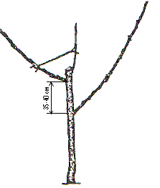

- se scurtează prelungirea fiecărei şarpante dacă nu au fost ciupiţi lăstarii. Celelalte ramuri laterale se arcuiesc sau aduc la orizontală;

- se ciupesc lăstarii de prelungire când au 60 cm. pentru ramificare. În anul următor se procedează la fel pentru obţinerea ramurilor

de ordinul II.

**Fişa de lucru nr.10**

**Anul II:**



**1.** Alegerea şarpantelor.

**2.** Suprimarea ramurilor

concurente ale axului

**3.**Scurtarea şarpantelor care

depăşesc 100 cm., la soiurile



viguroase



**Anul III:**

Substituirea axului cu o ramură

laterală slabă

**TEST NR.2 (autoevaluare)**

* 1. 1a; 2c; 3c; 4b.
  2. 1vargă; 2 anticipate; 3 ramurile; 4 şarpante.
  3. 1b; 2d; 3f; 4e; 5c; 6a.
  4. 1A; 2F; 3A; 4F.

FIŞA DE LUCRU NR. 12

A, B, C: transport si manipulare a fructelor din livadă pe platforma de încărcare sau şoproane

D, E, F: transport si manipulare a fructelor de pe platformă, la depozitele de păstrare şi valorificare

G, H: transport si manipulare a fructelor din depozite la locul de valorificare

# BIBLIOGRAFIE

1.Branişte N., Drăgoi D. - Ghidul pomicultorului, Editura Paralela 45, Piteşti, 1999

2.Ceauşescu I., Negrilă A., - Pomicultura, Editura Ceres, Bucureşti, 1982

Isac I., Lazăr A.,

3.Cepoiu N., Păun C., - Pomicultura practică, Editura Ceres, Bucureşti, 2005

Spiţă V.

4.Chirca L. - Cultura arbuştilor fructiferi, M.A.S.T., 2007

5.Lupescu E., Miliţiu I.,

Lobodan D., Isac I.,

Luburici C., Groza T. - Horticultură şi viticultură, manual pentru licee

agroindustriale, Ed. Ceres, Bucureşti, 1989

6.Lupescu F. - Altoirea pomilor, Editura Ceres, Bucureşti, 2005

7.Popescu M., Miliţiu I., - Pomicultura generală şi specială, Editura Didactică şi

Mihăescu Gr., Cireaşă V., Pedagogică, Bucureşti, 1982

Godeanu I., Dobrotă G.,

Cepoiu N.

8.* * * - http://sfaturipomicole.tripod.com/index.html

9. * * * - www.statiuneabaneasa.ro/teh_plantare/pomi.htm